H29年度 修士論文

弱電気魚における物体形状の

神経コーディングを解明するための

GPGPU計算システムの開発

学籍番号　1633021

氏名　奥野　舜

基盤理工学専攻

主任指導教員　樫森　与志喜　教授

指導教員　松田 信爾　准教授

提出日　平成30年1月23日

**目次**

H29年度 修士論文 1

1. 序論 3

1.1. 研究目的 3

1.2. 本研究の学会発表 4

2. 並列計算手法の開発 5

2.1. 背景 5

2.2. GPGPU 6

2.3. CUDA計算 7

2.4. CUDA計算のアルゴリズム 8

3. CUDA計算に関わる問題点 9

4. CUDAの計算能力と精度の評価 10

4.1. CUDAで評価するシステム 10

4.2. ニューロンモデル 11

4.2.1. LIFモデル 11

4.2.2. Izhikevichモデル 11

4.2.3. Hodgkin-Huxleyモデル 12

4.2.4. 2-compartmentモデル 13

4.3. 結果 15

4.3.1. CUDA計算によるニューロンの計算時間 15

4.3.2. CUDAとCPUの計算時間の差 16

4.3.3. データ転送による計算時間の差 18

4.3.4. 計算桁数による計算時間の差 19

4.3.5. 計算桁数による計算誤差 20

5. CUDA計算に関する本研究の結論 24

6. 弱電気魚における物体形状の神経コーディング 26

6.1. 弱電気魚 26

6.2. 電気感覚系 27

6.3. 電気感覚の受容経路 28

7. 電気魚の研究に関わる問題点 29

8. 電気魚を表現する数理モデル 30

8.1. 有限要素法による電場計算モデル 30

8.2. 神経ネットワークモデル 32

8.2.1. 電気受容器モデル 33

8.2.2. ELLモデル 34

8.2.3. NP/EGPモデル 34

8.2.4. 刺激入力のモデル 35

8.2.5. パラメータ値 36

9. 魚の周囲の電場計算の結果 37

9.1. ガウシアンフィッティング 37

9.2. 三角形の場合 38

9.3. 四角形の場合 40

9.4. 三角形と四角形の電気イメージの特徴 42

10. 神経システムにおける物体形状のコーディング 44

10.1. 電気受容器の応答結果 44

10.2. ELLの応答結果 50

10.3. 形状認識のメカニズム 56

11. 電気魚に関わる結論 62

参考文献 63

謝辞 64

学会要旨 66

1. 序論
   1. 研究目的

　我々人間や他の動物は，外界より刺激を受けたとき，その刺激を全て処理しているわけではない．自身が得る情報のうち必要な情報のみを選択し能動的に処理することにより，より効率的な生命活動を可能としている．

このような情報の選択プロセスを研究するとき，比較的脳構造が単純である動物モデルが有効である．脳細胞のニューロン数が比較的少ない動物種には，刺激と行動の関係が人間などに比べて明確であるので，神経情報処理の研究にとってよいモデル系となる．そこで，本研究では弱電気魚の電気感覚系に着目した．この生物種は，自身の細長い尾の中に興奮性細胞を連ねた発電器官を有しており，この器官より交流電気を発する．これにより発する電気出力EOD(Electric organ discharge)は，弱電気魚自身の周囲に一定周波数の電場を生成する．体の周辺に存在する物体は，この交流電場を変調し，EOD amplitude modulation(EOD AM)を生じる．この変調を体表面上の電気受容器で検出し，それを後脳の電気感覚側線葉と中脳の半円隆起に存在する神経細胞によって処理し，自身周囲の物体の情報を得ることが知られている[1]．

しかし，弱電気魚の電気感覚系においては，実際の環境において受容器が受ける刺激の詳細を正確に測定することは困難である．したがって，物体の特徴がEODのどのような特性を結びついているかは，よくわかっていない．また，それらのEODの特徴がどのような神経メカニズムによって脳内でコードされているのかについてもまだよくわかっていない．この解明のためには，現実に即した刺激に対する神経ネットワークのコンピュータ・シミュレーションを行う必要がある．しかし，これを生物の脳を模した大規模なニューラルネットワークにおいて行う場合，計算機に膨大な計算時間がかかってしまうため現実的ではない．

　先ず，この問題を解決するためには，三次元画像処理専用ユニットGPU(Graphics processing unit)の性能を数値計算に対して汎用的に適用するGPGPU(General Purpose computing of GPU)が有効である．本研究ではニューロンモデルに対して計算を並列に実行するGPGPUの計算法を開発し，その計算能力や計算精度について調べた．次に，弱電気魚周辺の刺激及び弱電気魚の神経ネットワークの数理モデルを作成して弱電気魚が周囲物体の情報をどのようにコードしているのかについて研究した．

本論文では，2章から5章にて効率的に神経ネットワークを計算するためのGPGPU計算システムの開発，6章から11章にて電気魚の物体形状の神経コーディングについて述べる．

* 1. 本研究の学会発表

(1)

著者：奥野舜，樫森与志喜，藤田一寿

題目：GPGPUによる様々なニューロンモデルのシミュレーションの高速化と計算精度の評価

英題：GPGPU-accelerated simulation and accuracy evaluation for various neuron models

公表： 信学技報, vol. 116, no. 313, NC2016-32, pp. 1-6, 2016年11月

日時：2016年11月18日

(2)

著者：奥野舜，樫森与志喜，藤田一寿

題目：大規模スパイキングネットワークに対するGPUシミュレーション法の計算速度と精度の評価

英題：Evaluation of computing speed and accuracy of a GPU-simulation method for large-scale spiking neural networks

公表：第40回日本神経科学大会 2P-372

日時：2017年7月21日

(3)

著者：奥野舜，樫森与志喜，藤田一寿

題目：弱電気魚の電機定位における物体形状の神経コーディング

英題：Neural coding of object shape in electrolocation of weakly electic fish

公表：信学技報, vol. 117, no. 361, NC2017-47, pp. 41-46, 2017年12月.

日時：2017年12月9日

(4)国際会議査読付きプロシーディング

著者：S.Okuno, K.Fujita, Y.Kashimori

　題目：Computational efficacy of GPGPU-accelerated simulation for various neuron models

　公表：Lecture Notes in Computer Science, 10638, pp. 802-809, 2017

# 並列計算手法の開発

* 1. 背景

　生物の感覚系の実験では刺激や神経細胞活動の正確な計測が難しく、コンピュータ・シミュレーションがそれらの知見を得る有効な手段となる。しかしながら、コンピュータ・シミュレーションを行う上で現実に即した刺激に対する神経細胞の応答解析を生物の脳を模した大規模なニューラルネットワークにおいて行う場合、計算機に膨大な計算時間がかかってしまい、現実的ではない。このような理由から、現実的な計算時間を要する小規模で簡易な系のみを研究対象としていた。

しかしながら、近年コンピュータ技術の発展により、三次元画像処理専用ユニットGPUの性能を数値計算に対して汎用的に適用するGPGPUが一般的に普及してきた。GPUの特徴として、シンプルな演算ユニットを大量に持っており、これを用いて効率的に並列計算を行うことができる．

大規模なニューロン計算においてはCPUコアによる計算に対して、非常に高いパフォーマンスを得ることができる。これを神経ネットワークのシミュレーションに適用できるシステムをnVidia社の提供するプログラミング言語CUDAにより開発することによって，神経ネットワークのシミュレーションに必要な非現実的な計算時間を解消し，きわめて多くのニューロン数のシミュレーションに有効な方法を与えることができる．

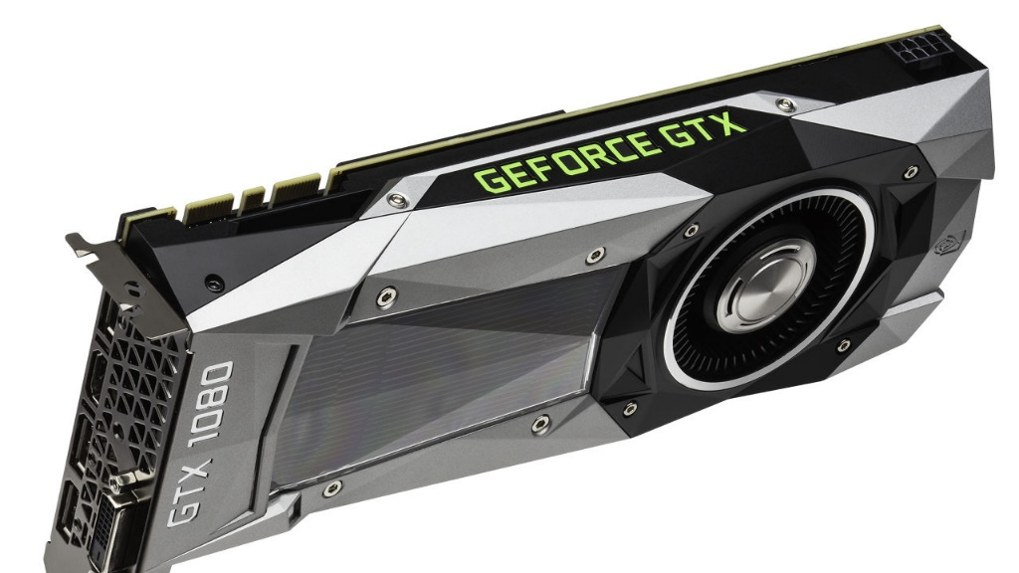

図 2.1 本研究で利用するnVidia社の提供するGPU

GE FORCE GTX 1080

* 1. GPGPU

　GPGPUとは，Graphic processing unitの持つ高い処理性能を活用し，汎用計算(General-Purpose computing)に活用する技術のことを指す．並列性や演算密度の高い処理において高いパフォーマンスを有する．GPGPUにはいくつかの実行手段がある．現在ではnVidia社の提供するCUDA，あるいはApple社により提案されたOpenCLを利用する方法が一般的である．既存の手法では１つのCPUコアを利用してコンピュータ・シミュレーションを行っていたが，計算負荷が大きく小規模な系でしか解析を行うことができなかった．この計算負荷を複数のプロセッサに分散することで効率化を図り，計算規模や実行時間の改良が可能となる．

　CUDAは主に，nVidia社が開発したGPUに搭載されたCUDAコアに対して処理の分散を行う．一般的な計算機に搭載されているCPUコアの数は2個から16個の範囲だが，CUDAコアは数百～数千個のプロセッサを同時に運用することが可能である．

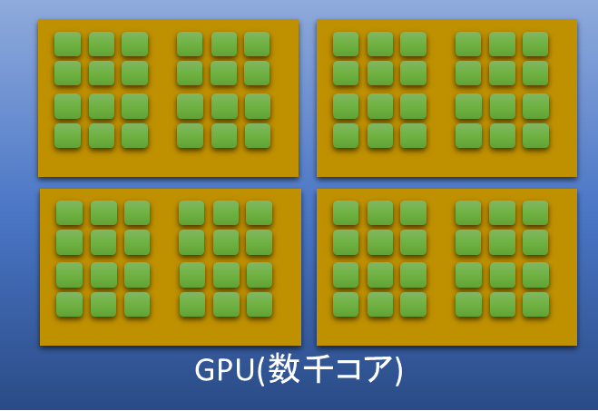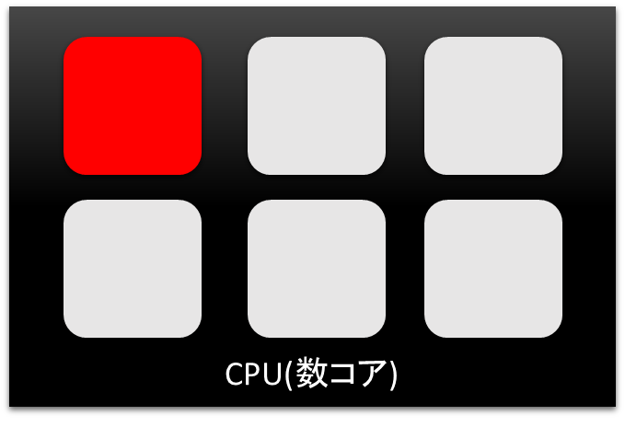

図 2.2 GPGPU模式図

処理の分散

* 1. CUDA計算

　今回用いるCUDAはNvidia社の提供する並列計算プラットフォームであり，大量のCUDAコアを持つGPUをCPUが直接制御するという処理経路によって高速な計算を実現しており(図2.3)，神経ネットワークシミュレーションへの親和性が高い[2][3]．このプロセスフローを実現するために，CUDA計算の開発は一般的なコンピュータ・シミュレーションの設計とはやや異なる．まずCPUを擁する計算機のメモリより，GPGPUに用いるデータを格納するGPUメモリにデータの転送を行う．次に，GPUメモリとGPUプロセッサであるCUDAコアをCPUからコントロールし，GPUメモリ内のデータを参照してCUDA計算を行う．その結果は，ステップごとにGPUメモリに格納される．そのGPUメモリを計算機側のメモリが参照することにより，計算結果を得る．

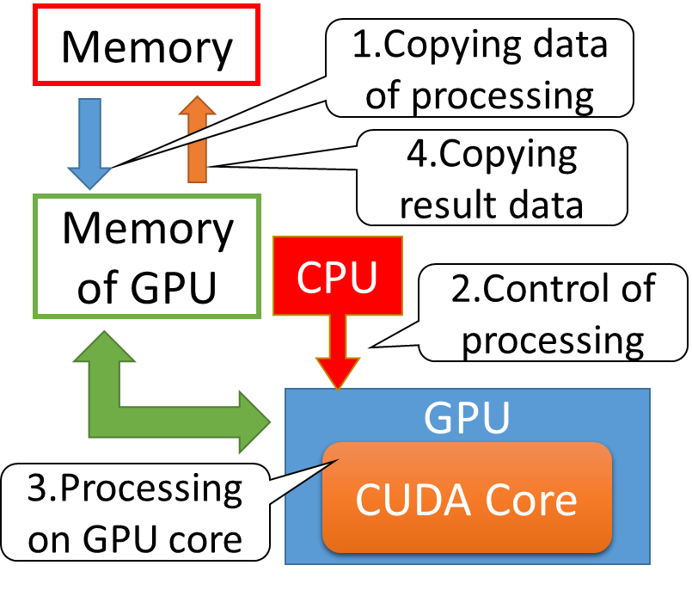

図 2.3 CUDA プロセスフロー

* 1. CUDA計算のアルゴリズム

　CUDA計算において，計算機側からGPUの制御を行うにあたり，一般的なプログラムとはそのプロセスフローが異なる．一般的なC++言語によって神経ニューラルネットワークのコンピュータ・シミュレーションを行う場合には，時間経過とそれぞれのニューロンについて逐次的にニューロン膜電位の計算を行う必要がある(図4.1)．一方で，CUDA計算を行う場合には，全ニューロンにおいて共通となる時間経過は計算機側で行い，各ニューロンで異なる膜電位については並列計算処理を行うといったように，個別の設計を行う必要がある．計算プロセスとしては逐次的ではなく計算機側とGPU側でそれぞれ異なる処理を並列に行っている(図2.4.1，図2.4.2)．

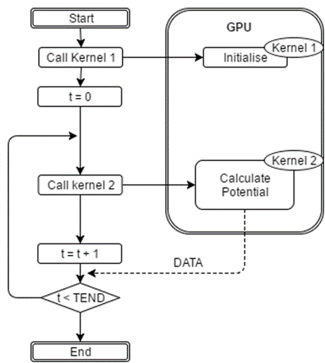

図 2.4.2 CUDAによる計算の流れ

図 2.4.1 一般言語による計算の流れ

# CUDA計算に関わる問題点

生物の神経ネットワークを同時にコンピュータ・シミュレーションにて計算するのは，従来の手法では計算負荷が大きく現実的ではない．しかし，GPGPU並列計算技術によってこれを解決できる可能性が高まった．

神経ネットワークのシミュレーションに適用できるシステムを開発することによって，神経ネットワークのシミュレーションに必要な非現実的な計算時間を解消することは，生物の神経メカニズムをコンピュータ・シミュレーションにて解明する研究にとって非常に大きな効果がある．

この背景を踏まえて，以下の点について問題を提起した．

1. GPGPU計算は，CPUを用いた従来の計算手法に対してどの程度計算効率が良くなるのか．

２．GPGPI計算における単精度計算は，神経シミュレーションの有効な手段になりうるか．

# CUDAの計算能力と精度の評価

* 1. CUDAで評価するシステム

　CUDA計算を神経ネットワークモデルに適用するにあたり，対象とするモデルを定め，神経ネットワーク計算の計算負荷に対するCUDA計算システムの軽減効果を検証する必要がある．生物の神経ネットワークモデルを表現するコンピュータ・シミュレーションを行う場合には，神経細胞を再現する数理モデルを利用する．これは，ある入力を受けた場合にニューロンの状態によって発火を呈すという生理学的な事象を数学方程式からなる数理モデルによって表現することを示す．この数理モデルは，再現する神経細胞の持つ特性によって様々な記述がなされる．一般に，単純な特性ほど少数の方程式で表現され，複雑な特性ほどそのモデルを構成する方程式の数が多くなる．したがって，簡素なニューロンモデルは計算負荷が小さく複雑なニューロンモデルほど計算負荷が大きい．

神経ネットワークモデルは，複数のニューロンが並列して協働している．そのニューロンそれぞれを並列計算することができれば，逐次計算した場合と比べて計算負荷が分散され，実行時間の短縮が可能となる．本研究では，4種類のニューロンモデルタイプにてそれぞれの基礎計算負荷を計測するため，1種類のニューロンモデルで構成されたニューロン郡に対して定常入力を与え，そのスパイクデータを取得する．このモデルにて従来のCPU計算による計算時間とCUDA計算システムによる計算時間を比較して計算負荷の分散効果を計測した(図4.1)．

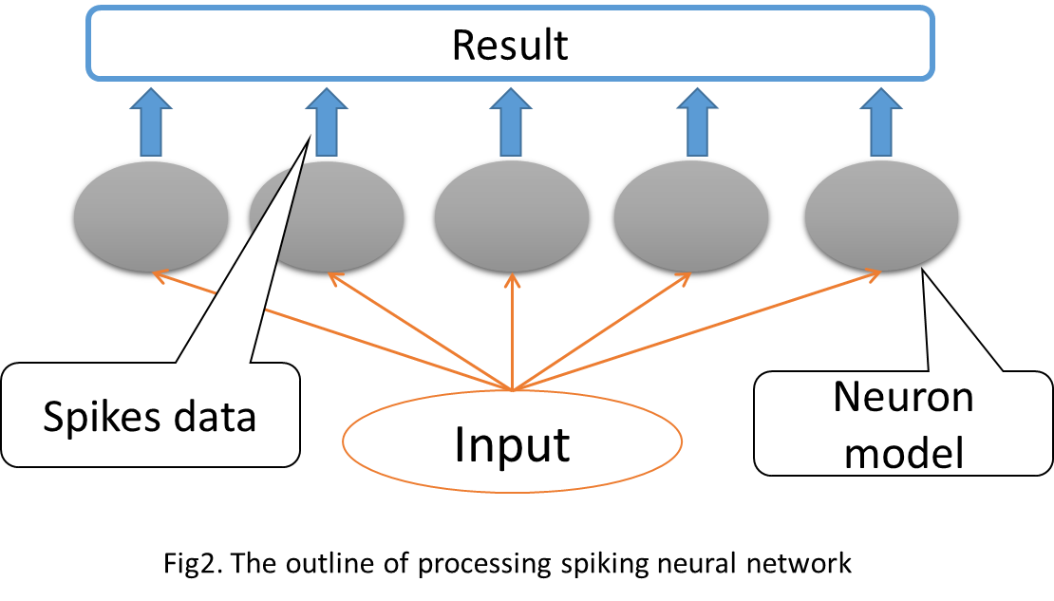

図4.1 ニューロンモデル

* 1. ニューロンモデル
     1. LIFモデル

　4つのタイプのうち最も簡素なモデルとして，Leaky integrated-and-fire (LIF) modelを採用した．このモデルはは数ある神経細胞モデルのうち最も簡単なものの一つであり，神経細胞の膜電位を１階の常微分方程式式(4.2.1)で表現したモデルである．

|  |  |  |
| --- | --- | --- |
|  | $$τ\frac{dV\left(t\right)}{dt}=-V\left(t\right)+RI\left(t\right)$$ | (4.2.1) |

τは時定数，I(t)は入力電流を表す．膜電位V(t)が細胞の発火閾値θを超えたときに神経細胞は発火し，膜電位V(t)はリセット電位へ戻る．

* + 1. Izhikevichモデル

Izhikevich neuron modelは2003年にE.M. Izhikevichにより提唱されたモデル[9]であり，式(4.2.2)および式(4.2.3)に示す2階の常微分方程式で表される．比較的単純なモデルながら，複数のパラメータによって様々なニューロンの応答を再現できるという利点を持つモデルである．LIFモデルと比較したとき，格段に実際の神経細胞に近い挙動を示すことが示されている．

|  |  |  |
| --- | --- | --- |
|  | $$\frac{dv}{dt}=0.04v^{2}+ 5v+140-u+I ,$$ | (4.2.2) |

|  |  |  |
| --- | --- | --- |
|  |  | (4.2.3) |

ここで，Iは入力，vは膜電位，uは回復変数を表す．細胞が発火閾値θを超えた際，膜電位はパラメータcへリセットされる．Izhikevich neuron model最大の特徴として，細胞ごとに内因する膜特性を再現するために回復変数というパラメータが導入されている．この回復変数について，細胞が発火したとき一時的に発生する膜電位を安定化させる力が働くとして，u=u+dのように値を加算する．これに用いられているa,b,c,dの4つのパラメータを調整することにより，K+チャネルの活性化・Na+チャネルの不活性化などの細胞内因性の膜特性を表現することが可能となる．今回用いたパラメータとしては，a=0.02, b=0.2, c=-65mV, d=8, θ=20mVである．これは最も一般的なスパイク応答を示すRegular Spikeを生じるパラメータ値である．

* + 1. Hodgkin-Huxleyモデル

Hodgkin Huxley model[7]は，膜電位固定法という実験手法の結果に基づき，HodgkinとHuxleyによって考案された，神経細胞の活動電位生成メカニズムを可能な限り再現した神経細胞モデルである．これは4つの常微分方程式にて表され，膜電位VとNaチャネルの活性化変数h，Naチャネルの不活性化変数n，およびKチャネルの活性化変数nの相互作用によって膜電位が定まる．これは式(4.2.4)から式(4.2.7)のように表される．

|  |  |  |
| --- | --- | --- |
|  | $$C_{m}\frac{dV}{dt}=g_{Na}m^{3}h∙\left(E_{Na}-V\right)+g_{K}n^{4}\left(E_{K}-V\right)$$ $$+g_{L}\left(E_{L}-V\right)+I_{stim} ,$$ | (4.2.4) |

|  |  |  |
| --- | --- | --- |
|  |  | (4.2.5) |

|  |  |  |
| --- | --- | --- |
|  |  | (4.2.6) |

|  |  |  |
| --- | --- | --- |
|  |  | (4.2.7) |

また，ここで用いられる*α，β*は膜電位依存性の関数であり，式(4.2.8)より式(4.2.10)にて表される．

|  |  |  |
| --- | --- | --- |
|  | $$a_{m}=\frac{0.1(V+40)}{1-e^{\frac{-(V+40)}{10}}} , b_{m}=4e^{\frac{-(V+65)}{18}},$$ | (4.2.8) |

|  |  |  |
| --- | --- | --- |
|  |  | (4.2.9) |

|  |  |  |
| --- | --- | --- |
|  |  | (4.2.10) |

このうち， $I_{stim}$ は入力電流を表している．それぞれのパラメータの値は，K.Wada と Y.Sakaguchiによる値[11]を採用し，膜容量=1μF/cm2，それぞれの最大コンダクタンスは=120 mS/cm2, =55mV，=36 mS/cm2, =-77mV，=0.3 mS/cm2, =-54.387mVとした．

* + 1. 2-compartmentモデル

2-compartment model[8]は，2002年にB. Doironらによって考案されたモデルである．Hodgkin-Huxley modelを基にして，弱電気魚の電気感覚側頭葉ELL neuronが持つ錐体ニューロンの構造をSoma部位とDendrite部位の2部位に分けてそれぞれの膜電位が相互干渉し発火するよう表現したモデルである．Soma，Dendriteそれぞれの膜電位に加え，それぞれのNaチャネルの活性化変数, m_s,m_d，不活性化変数h_s,h_d，Soma側におけるKチャネル不活性化変数n_s，Dendrite側におけるKチャネル不活性化変数のn_d，時間遅延を持ったKチャネルの不活性化変数p_dの要素を持つ．6つの常微分方程式であり，式(4.2.11)から式(4.2.16)にて表される．

|  |  |  |
| --- | --- | --- |
|  | $$\frac{dV_{s}}{dt}=I_{s}+g_{Na,s}{∙m}_{∞,s}^{2}\left(V_{s}\right)∙\left(1-n_{s}\right)∙\left(V_{Na}-V_{s}\right)$$ $$+g_{Dr,s}∙n_{s}^{2}∙\left(V_{K}-V_{s}\right)$$ $$+\frac{g_{c}}{κ}∙\left(V_{d}-V_{s}\right)+g_{leak}∙\left(V_{l}-V_{s}\right) ,$$ | (4.2.11) |

|  |  |  |
| --- | --- | --- |
|  |  | (4.2.12) |

|  |  |  |
| --- | --- | --- |
|  |  | (4.2.13) |

|  |  |  |
| --- | --- | --- |
|  |  | (4.2.14) |

|  |  |  |
| --- | --- | --- |
|  |  | (4.2.5) |

|  |  |  |
| --- | --- | --- |
|  |  | (4.2.16) |

また，これらの式中で用いられる関数は式(4.2.17)から式(4.2.23)で表される．

|  |  |  |
| --- | --- | --- |
|  | $$m_{∞,s}\left(V_{s}\right)=\frac{1}{1+e^{(V_{s}-V_{1/2})/k}} ,$$ | (4.2.17) |

|  |  |  |
| --- | --- | --- |
|  |  | (4.2.18) |

|  |  |  |
| --- | --- | --- |
|  |  | (4.2.19) |

|  |  |  |
| --- | --- | --- |
|  |  | (4.2.20) |

|  |  |  |
| --- | --- | --- |
|  |  | (4.2.21) |

|  |  |  |
| --- | --- | --- |
|  |  | (4.2.22) |

　SomaとDendriteの膜電位 $V_{s}$ および $V_{d}$ は膜電位と細胞周辺に存在するNaイオン，Kイオンの平衡電位の差と，そのイオンの透過性との積で各イオン電流が記述される．透過性はその最大値と，チャネルの開閉状態を表す*m,h,n*によって表現される．これらは無次元であり，0から1の間に正規化されている．

　変数m は膜電位が上昇したときにNaイオンチャネルが活性となることを，変数hは脱分極後にNaイオンチャネルが不活性となることを，変数nは膜電位が上昇したときのKイオンチャネルが活性となることを表現するパラメータである．

* 1. 結果
     1. CUDA計算によるニューロンの計算時間

　電気魚における神経細胞の活動を計算する部分にて，今回開発したCUDA計算システムによる計算と，従来手法でのCPU計算の双方で各ニューロンモデルについてニューロン数を2n (n= 8, 10, 12, 14, 16)と変化させながらシミュレーションを行った．その結果について，CUDA計算とCPU計算による，各ニューロンタイプでの計算時間の変化を示す．縦軸は計算時間，横軸はニューロン郡に含まれるニューロンの個数を示す．

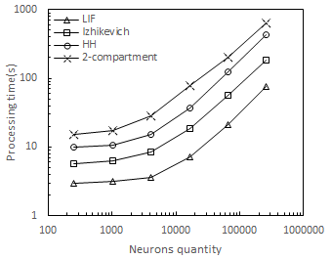

Processing time(s)

Neuron number

図4.3.1 CUDA計算による計算時間

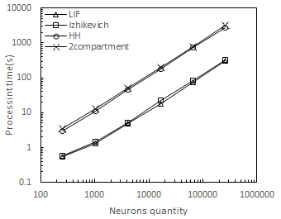

Processing time(s)

Neuron number

図4.3.2 CPU計算による計算時間

LIFモデル， Izhikevichモデル，Hodkin-Huxleyモデル, 2-compartment モデルのそれぞれの場合について，計算するニューロン数が1000個を下回るような小規模計算の領域においては，CPUを利用した方が高速であるが，それ以上となる領域ではニューロン数が増加するのに伴ってCUDAによる計算のほうが高速となる結果が得られ，特に最大となるニューロン数2^16個の場合では計算時間が約10倍異なるという特徴が見られた．

* + 1. CUDAとCPUの計算時間の差

　7.1節にて示した結果より，GPUとCPUの計算時間差について最も簡素なLIFモデルの場合と最も複雑な2-compartmentモデルについて，CUDA計算とCPU計算での差を示す(図4.3.3，図4.3.4)．

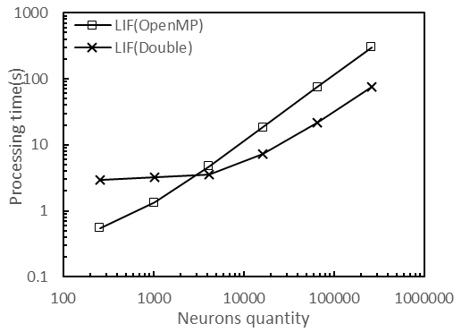

Neuron number

図4.3.3 LIFモデルでのCUDAとCPUでの計算時間比較

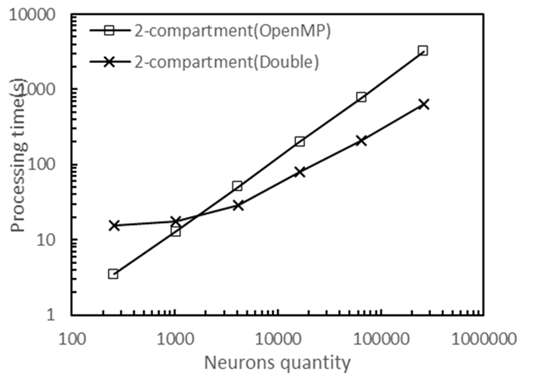

Neuron number

図4.3.4 2-compartmentモデルでのCUDAとCPUの計算時間比較

LIFモデルにおいては，計算するニューロン数が2000個，2-compartmentモデルでは1050個を下回る程度の小規模計算の領域においては，CPUを利用した方が高速であるが，それ以上となる領域においてはCUDAを利用したほうが高速であることが示され(図4.3.5)，ニューロン数が2^18個となる規模においては，GPUはCPUの約5倍高速であることが示された(図4.3.6)．

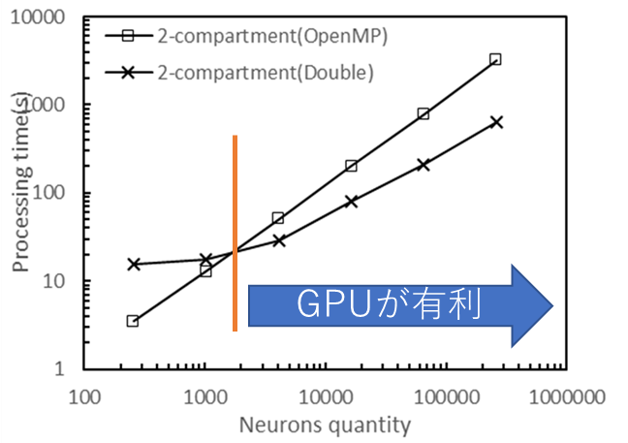

Neuron number

図4.3.5 2-compartmentモデルにおけるCUDA有利領域

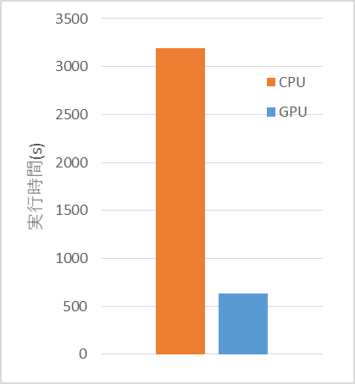

図4.3.6 2-compartmentモデルにおけるニューロン数2^18個での計算時間差

* + 1. データ転送による計算時間の差

　7.2節で示した小規模計算領域においてCUDAの計算時間がCPUよりも遅くなってしまう現象は，4章で示したCUDAを用いる際に必要となるデータ転送がボトルネックとなって発生していることが示唆されている[3]．このデータ転送による計算時間の遅れについて検証を行うため，CUDA計算においてデータ転送を行わずに始め受け渡したデータのみで計算を行った場合において，計算時間を計測した(図4.3.7, 図4.3.8)．

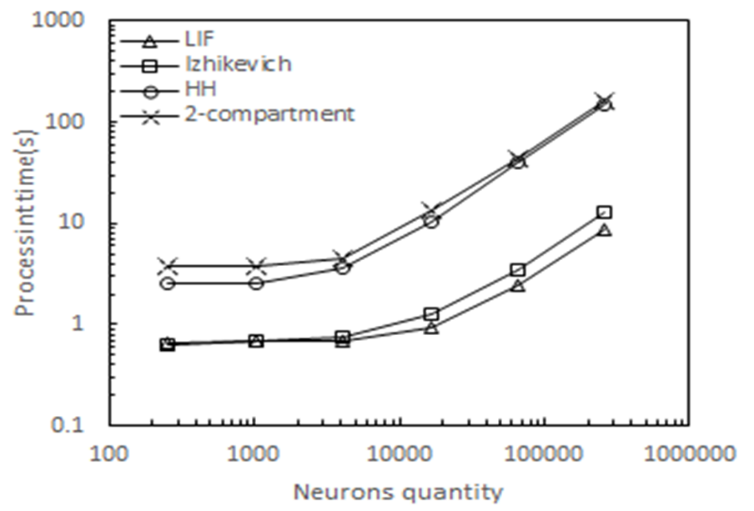

Processing time(s)

Neuron number

図4.3.7データ転送をしない場合のCUDA計算時間

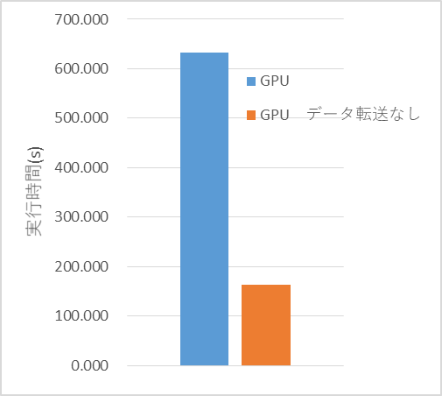

図4.3.8 2-compartmentモデルにおけるニューロン数2^18個での計算時間差

　この検証において，データ転送を行った場合と比較し，データ転送を行わなかった場合ではすべてのニューロンモデルについて最大4.2倍の計算時間が高速化する結果が得られた．これは，大規模並列計算においてはハードウェアの単純な性能だけが計算時間に寄与するわけではなく，CPUやメモリとのデータ転送にかかる時間が全体の計算時間のうち76％を占めていることを示している．

* + 1. 計算桁数による計算時間の差

　7.3節より，データ転送の有無によって大規模並列計算の性能は大きく変化するということが示された．したがって，このデータ転送にかかる時間を低減することが，神経ネットワーク計算における大規模並列計算の高速化に有効的である．そのため，今回はメインメモリからCUDAへデータ転送を行う際に，その桁数を減らすことで高速化ができると予想し，これを検証した．

データ転送桁数のテンプレートには， 8バイトの倍精度浮動小数点数型(Double型)と4バイトの単精度浮動小数点数型(Float型)がIEEE754国際標準規格として採用されている．一般的な計算機におけるC++言語による計算では，浮動小数点演算におけるバイト数の差に対して計算機のメモリ容量が十分に大きいため，倍精度浮動小数点数型が用いられている．しかし今回のような系においてはデータ転送量を低減することが高速化に寄与するため，単精度浮動小数点数型に合わせてCUDAプログラムのチューニングを行った．

　閾値により発火判定を行うLIFモデルの場合とイオンチャネル計算により発火判定を行う2-compartmentモデルについて，計算桁数による差を計測した(図4.3.9)．

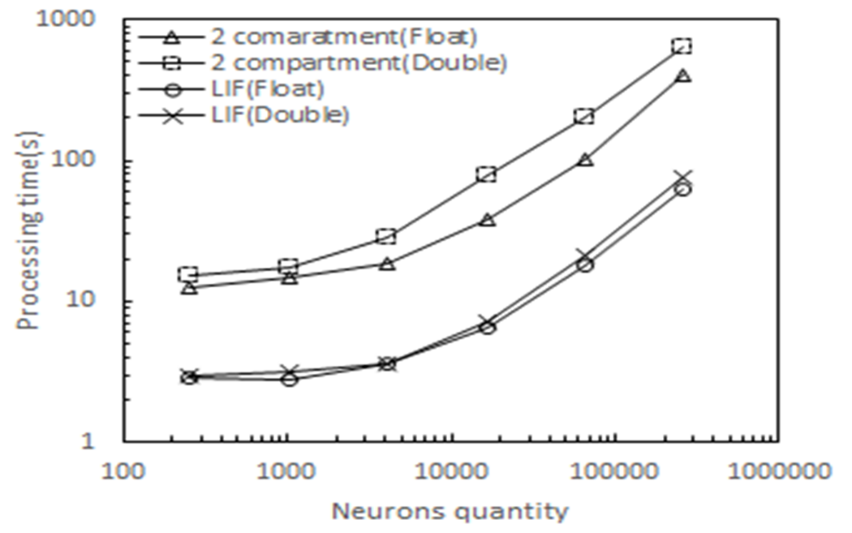

Processing time(s)

Neuron number

図4.3.9 異なる計算桁数におけるCUDA計算時間

この検証において，単精度浮動小数点数型(Float)と倍精度浮動小数点数型(Double)の計算時間の差は，閾値のみで発火判定を行いデータ転送回数が少ないLIF計算系では軽微な差であるが，イオンチャネル計算によって発火判定を行う2-compartment計算系においてはニューロン数が2000個以上となる場合において約50％程度の高速化の効果が得られた(図4.3.10)．これは，単精度浮動小数点数型を利用することによって，転送データ量が倍精度浮動小数点数型を利用したときの半分になったことにより，データ転送によるボトルネックによる遅延時間が半減されたことを示す．

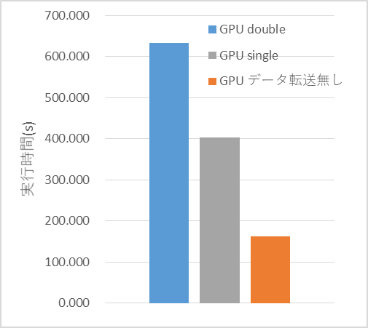

図4.3.10 2-compartmentモデルにおけるニューロン数2^18個での計算時間差

* + 1. 計算桁数による計算誤差

　7.4節では，計算桁数を減らすことによって神経ネットワーク計算が高速化することを示した．本節では，計算桁数の違いによって発生する計算誤差が十分に許容されるかについて検証を行った結果を述べる．検証方法は，あるニューロンに対する膜電位の時系列データについて，単精度浮動小数点数型による計算結果と倍精度浮動小数点数型による計算結果との純粋な差による誤差を取得した．今回用いたニューロンモデルでは膜電位はすべて－90ｍVから40mVの範囲で変動するため，この変動幅に対する相対誤差を述べる．

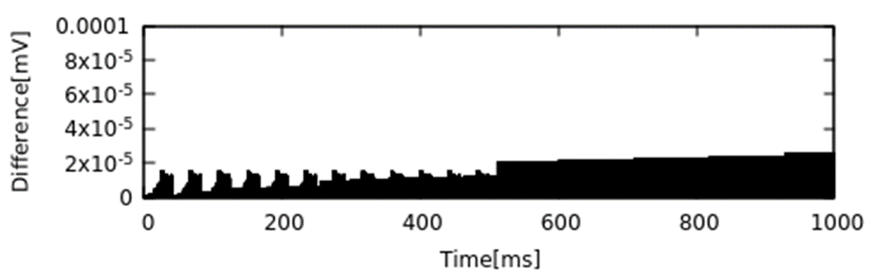

図4.3.11 LIFモデルにおける単精度と倍精度の膜電位誤差

　図4.3.11ではLIFモデルにおける膜電位時系列データにおける誤差を示した．この誤差値は，膜電位に換算すると約20 nV程度の違いであり，相対誤差は無視できるほど小さい．これは単精度と倍精度の差によって生じる丸め誤差の値とほぼ等しく，有効桁数を小数点以下7桁とした場合，同一の結果を出力している．

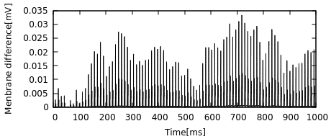

図4.3.12 Hodgkin-Huxleyモデルにおける単精度と倍精度の膜電位誤差

図4.3.12ではHodgkin-Huxleyモデルにおける膜電位時系列データにおける誤差を示した．この誤差値は，膜電位に換算すると約35μV程度の違いであり，実際の膜電位に対して相対誤差は0.02%程度である．この誤差による膜電位の応答に変化はなく(図4.3.13)，ISIも同一の結果を出力している(図4.3.14)．

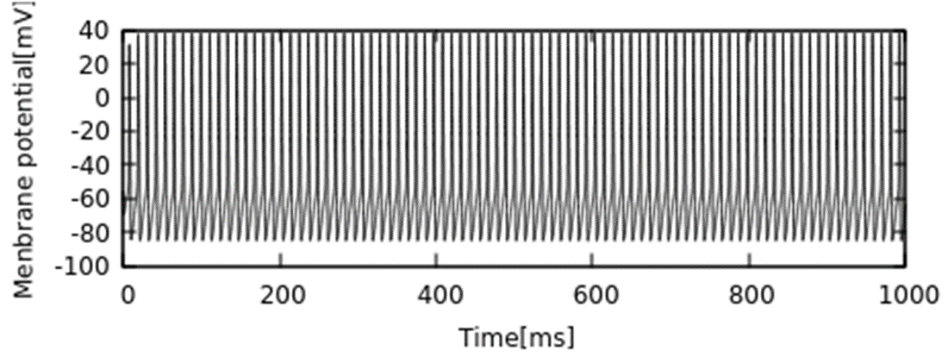

(A)



(B)

図4.3.13 Hodgkin-Huxleyモデルにおける膜電位応答

(A)単精度　(B)倍精度

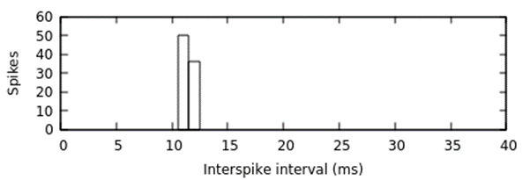

(B)

(A)

図4.3.14 Hodgkin-HuxleyモデルにおけるISI

(A)単精度　(B)倍精度



図4.3.15では2-compartmentモデルにおける膜電位時系列データにおける誤差を示した．本モデルにおいては，他のモデルと異なり誤差値は非常に大きく出力された．この誤差によって膜電位の応答は大きく変化し(図4.3.16)，ISIでは近似するものの異なる結果を出力している(図4.3.17)．

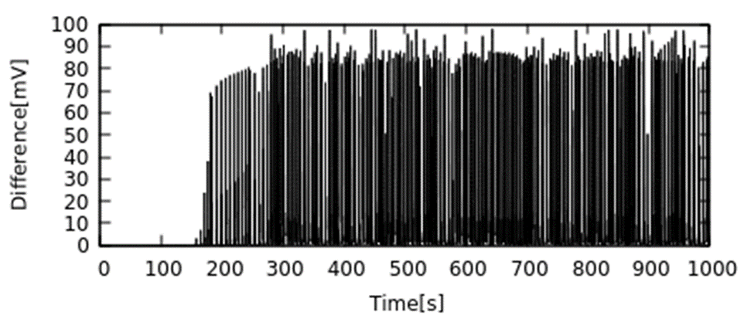

図4.3.15 2-compartmentモデルにおける単精度と倍精度の膜電位誤差

　この結果は2-compartmentモデルにおいて，単精度計算と倍精度計算によって発生する誤差が個々のニューロンモデル計算の結果に影響することを示す．しかしながら，ニューロンモデルの特徴は損なわれておらず，全体のネットワーク計算においてはモデルの特徴を保ちながら高速化率を向上できることができる．

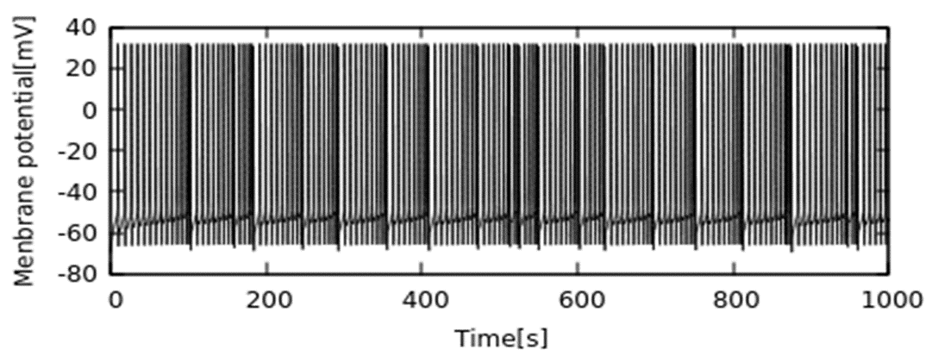

(A)

(B)

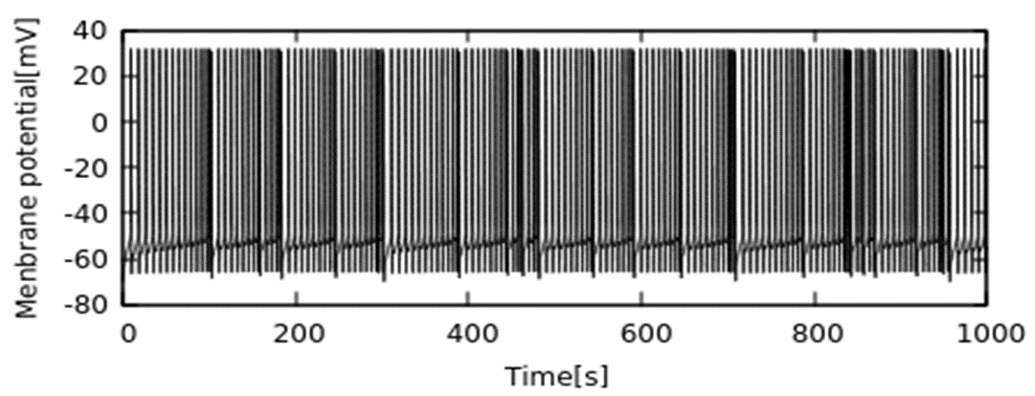

図4.3.16 2-compartmentモデルにおける膜電位

(A)単精度　(B)倍精度

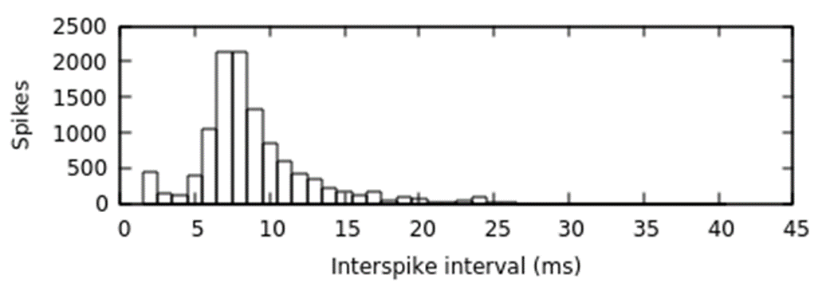

(B)

(A)

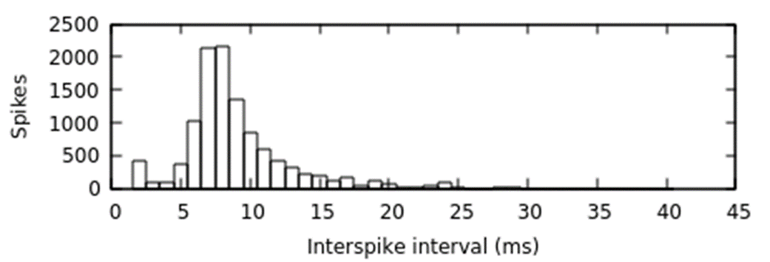

図4.3.17 2-compartmentモデルにおけるISI

(A)単精度　(B)倍精度

# CUDA計算に関する本研究の結論

本研究では，CUDA計算によって神経ネットワークのコンピュータ・シミュレーションに適用できる大規模並列計算技術を利用したシステムの開発を行った．これにより，以下の結果を得た．

1. 大規模なスパーキングニューラルネットワーク計算において，GPGPUを利用し計算を並列化することで，CPUよりも大幅に高速化が可能となるが，小規模な系ではその限りではない．
2. 大規模並列計算技術を利用した場合に発生するデータ転送のボトルネックが与える計算時間の遅れを，浮動小数点演算において単精度浮動小数点数型を利用することで緩和する手法が効果的である．
3. 複雑なイオンチャネル型ニューロンモデルを用いた場合には個々のニューロンモデル計算においては差異が発生してしまうが，全体のネットワーク計算に対してモデルの特徴を保ったまま高速化率を向上できる．

# 弱電気魚における物体形状の神経コーディング

## 弱電気魚

　弱電気魚は自己の発電器官を尾部に所持しており，その電気出力EOD(Electric organ discharge)によって自身の周囲に電場を生成する．このEODと体の周辺に存在する物体によって発生するEODの変調EOD AM(EOD amplitude modulation)を体表面上の電気受容器(Receptor)で検出し，それを後脳の電気感覚側線葉(ELL: Electrosensory lateral-line lobe)と中脳の半円隆起(TS:Torus Semicircularis)および小脳粒状隆起(NP:nucleus praeeminentialis)，後部粒状隆起(EGP:eminentialis granularis posterior)によって処理し，自身の周囲の情報を得ることが明らかとなっている[1]．

電気魚が自己発電器官より発するパルスは，一般に単一の周波数によってのみ構成される．この単一周波数による交流電場が体周囲にある物体により歪み，その物体の形状，距離，速度によって異なった様相を示す．この電場の歪みEOD AMを検知することによって，視覚外の物体を認識し，より効率的な生命活動を行うことが可能である．

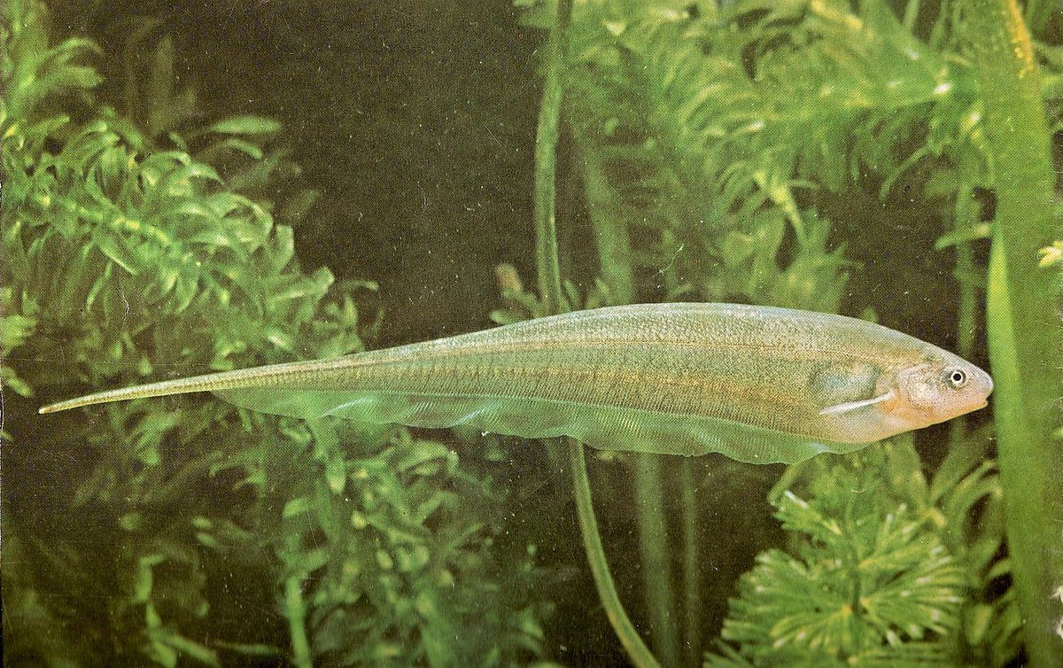

図 6.1 弱電気魚Eigenmannia virescens

* 1. 電気感覚系

　電気魚の表皮に規則正しく配列している電気感覚受容器は，自身が発電器官より発するEODをコードするため，刺激を受けた体表位置によってそれぞれ位置依存的に応答する．

図6.2 電気魚の電気受容[1]

発電器官

物体による歪みを検知

物体

　弱電気魚の一種であるアイゲンマニアの研究において，アイゲンマニアは自身の尾より個体ごとに異なる250Hzから600Hzの交流電気を発している[1]．これは，クラーレという薬剤を投与し電気器官の発電を停止させ，魚が自己刺激を受けない状態を作り出し，この消失させた電場を人工的に作り出し置き換える実験によって明らかになった[1]．

* 1. 電気感覚の受容経路

　電気魚の脳内には，電気受容器からの入力を受ける電気感覚側頭葉(ELL: Electrosensory lateral-line lobe)が存在する．ここに存在するELL neuronはSoma部とDendrite部の2部位を有する錐体ニューロンであり，電気受容器と位置依存的な関係を有する．電気受容器の応答は入力を受けた位置に対応するELL neuronのP求心性神経へと伝わる[1]．ELL neuronはP求心性神経の出力を小脳粒状隆起(NP:nucleus praeeminentialis)へ積分し統合している．NPで受け取ったELL neuronの出力は，NPから後部粒状隆起(EGP:eminentialis granularis posterior)を介してELL neuronの先端樹状突起に興奮性と抑制性の長期シナプスを送り，ELL neuronと同様時間変化的に応答する．この電気感覚側頭葉の応答は，高次ニューロンである中脳の半円隆起(TS:Torus Semicircularis)を介し，ペースメーカー前核，ペースメーカー格を経由し電気器官へと戻る(図6.2)．

図6.3 電気魚の脳構造[1]

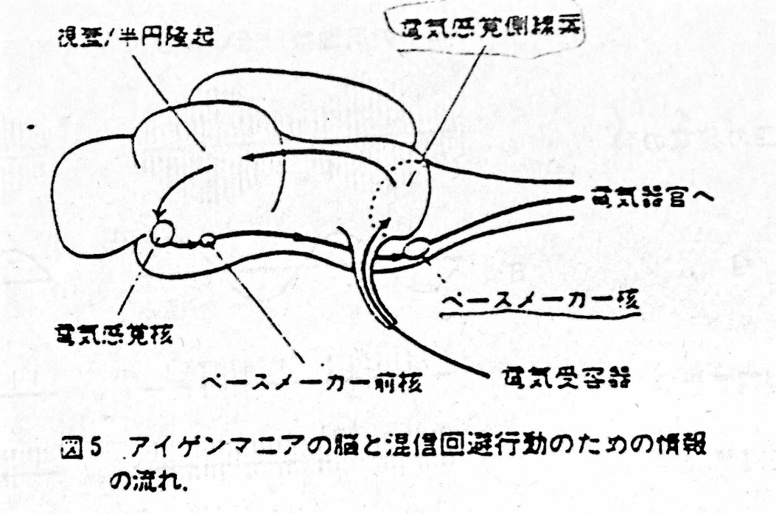

電気感覚側頭葉

電気器官へ

ペースメーカー核

電気受容器

ペースメーカー前核

電気感覚核

半円隆起

ELLニューロンは，P求心性神経の出力をNPへと積分して統合している．NPで受け取ったELL錯体ニューロンの出力は，NPからEGP(を介してELL錯体ニューロンの先端樹状突起に興奮性と抑制性の長期シナプスを介して，時間遅延のある信号でフィードバックされる[5]．

# 電気魚の研究に関わる問題点

先述した 電気魚におけるEOD AMの受容からなる一連の電気感覚系の働きによって，体周囲に存在する物体の形状，距離，速度などをコーディングしていることは，実験的に明らかになっている[1]．しかし，その物体情報のコーディングがどのような神経メカニズムによって認識されているのかはよくわかっていない．これまで，我々の研究室では物体の距離や大きさの情報をコードするための研究を行ってきた[2][5]．

本研究では，物体形状の神経コーディングについて，生理学的知見に基づいた電気感覚系の神経ネットワークモデルを作成し，物体形状の神経コーディングについて研究する．

# 電気魚を表現する数理モデル

* 1. 有限要素法による電場計算モデル

　本研究では，先ず二次元平面上における弱電気魚と周囲のポテンシャルと電気刺激の計算を行うために，有限要素法による計算モデルを採用した[9]．平面上における座標を正方形のセルに区切り，そのセルの位置を*(m, n*)と表す．この二次元平面空間を電気魚が存在する水槽と模す．外界とは壁によって区切られており，内部には水が充満している．この中に電気魚とその発電器官が存在し，その周囲に物体が設置される．

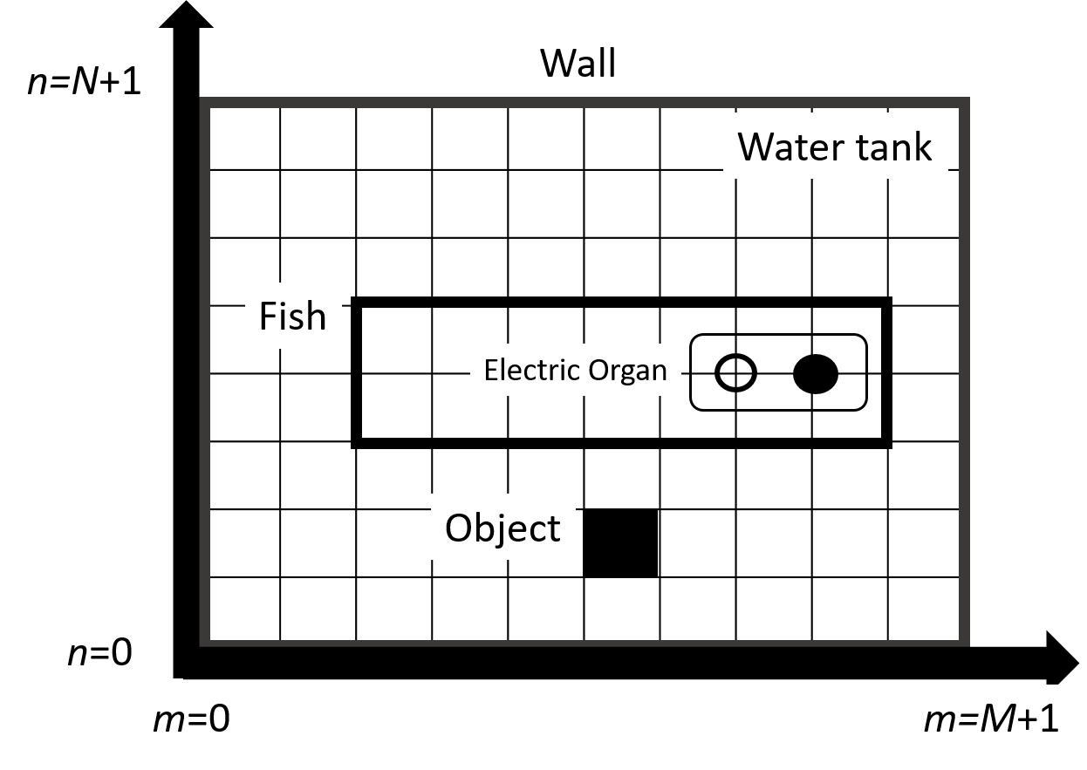

図8.1.1 電場計算モデルの定義

この水槽内において，位置(*m, n*)におけるノードは，周囲に存在する4つのノード(*m*-1, *n*), (*m*+1, *n*), (*m, n*+1), (*m, n*-1)とそれぞれ隣接している．そのため，位置(m, n)におけるノード間での電流の関係は，電流保存則によって式(8.1.1)のように求まる．

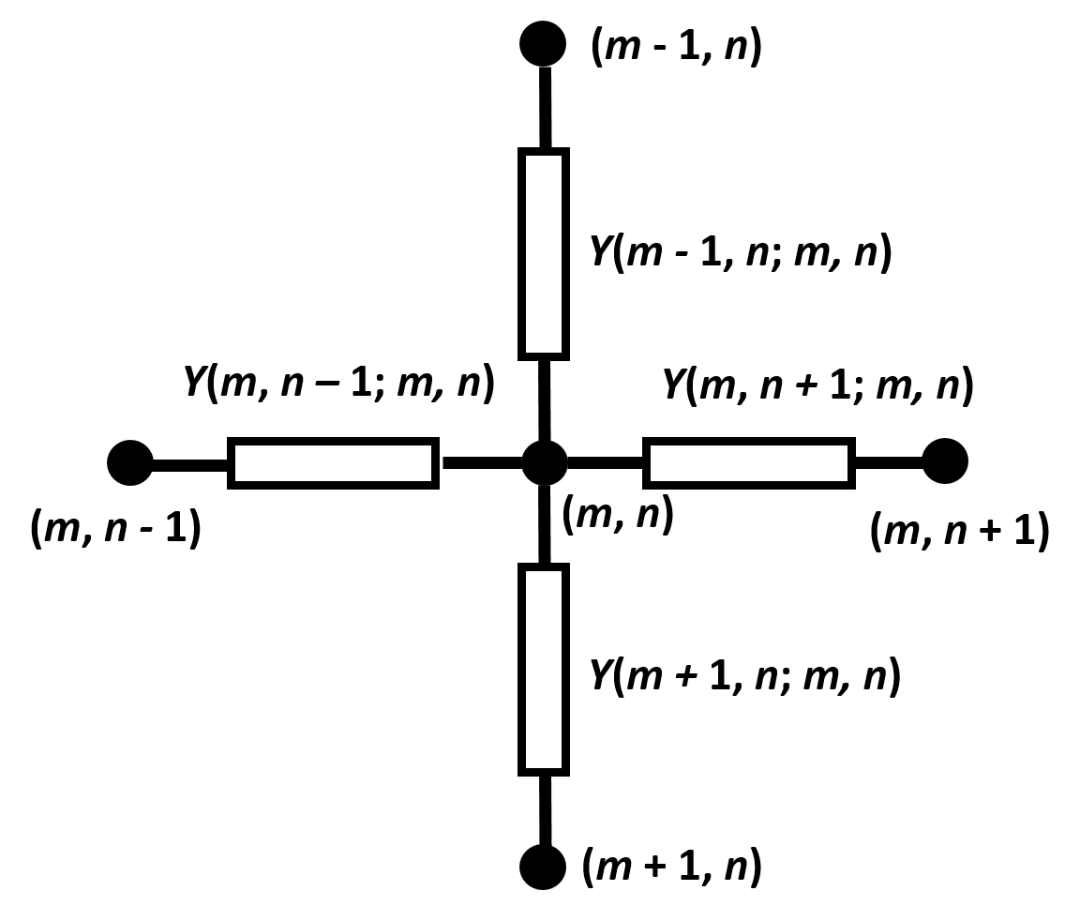

図8.1.2 電場計算モデル

|  |  |  |
| --- | --- | --- |
|  | $$I\left(m-1,b;m,n\right)+I\left(m+1,n;m,n\right)$$ $+I\left(m,n-1;m,n\right)+I\left(m,n+1;m,n\right)=0$, $,$ | (8.1.1) |

ここで，位置(*m, n*)におけるノード電位*V*(*m, n*)を求めるために抵抗値の逆数であるアドミタンスを用いる．ノード(*m-*1*, n*)とノード(*m, n*)間のアドミタンスを*Y(m-*1, *n; m, n*)，ノード(*m-*1, *n*)の電位を*V*(*m*-1, *n*)とすると，電流は式(8.1.2)のように表される．

|  |  |  |
| --- | --- | --- |
|  | $$I\left(m-1,n;m,n\right)=Y\left(m-1,n;m,n\right)$$ $$×\left(V\left(m-1,n\right)-V\left(m,n\right)\right),$$ | (8.1.2) |

式(8.4.2)を電流関係式(8.4.1)に代入することで，ノード電位*V*(*m, n*)は式(8.1.3)によって表される．

|  |  |  |
| --- | --- | --- |
|  | $$V\left(m,n\right)=(\sum_{X=m-1,m+1}{Y\left(X,n;m,n\right)V\left(X,n\right)}$$ $$+\sum_{X=n-1,n+1}{Y\left(m,X;m,n\right)V\left(m,X\right)) }$$ $$/ (\sum_{X=m-1,m+1}{Y\left(X,n;m,n\right)}$$ $$+\sum_{X=n-1,n+1}{Y\left(m,X;m,n\right)),}$$ | (8.1.3) |

すべての点についてこの連立方程式を解くことで，ノードの電位が求まる[6]．今回の系においては，水の抵抗値 $R_{water}=3.8×{10}^{2}$ Ω として，外周のポテンシャルは0である．弱電気魚の発電器官をダイポールでモデル化し，中央にダイポール（双極子）が存在する空間で電場の計算を行った．

* 1. 神経ネットワークモデル

　3章で示した電気魚に関する実験的研究の要素を再現するため，電気魚の神経ネットワークモデルとして電気受容器-電気感覚側頭葉-高次領域(NP/EGP)からなる3層ニューラルネットワークを作成した(図10.6)．電気受容器とELL neuronはシナプス結合を形成しており，i番目のELL neuronのsoma部に入力されるシナプス電流は式(8.2.1)から式(8.2.2)にて表す．

|  |  |  |
| --- | --- | --- |
|  | $$I_{i}^{soma}={-w_{I}s}_{i-2}+w_{E}s_{i-1}+w_{match}s_{i}$$ $$+{w_{E}s}_{i+1}-w_{I}s_{i+2},$$ | (8.2.1) |

|  |  |  |
| --- | --- | --- |
|  |  | (8.2.2) |

|  |  |  |
| --- | --- | --- |
|  |  | (8.2.3) |

図8.2.1 神経ネットワーク図

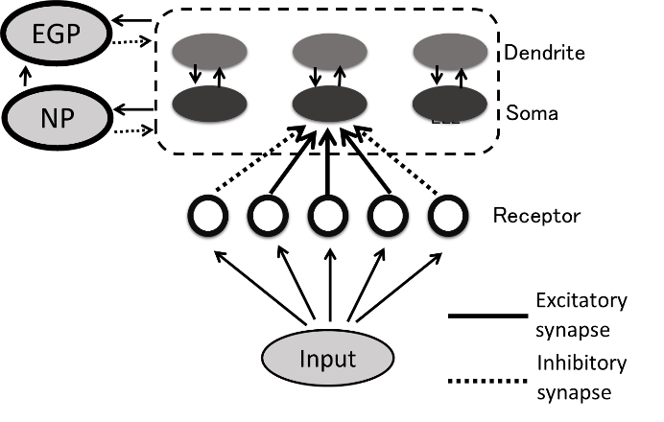

* + 1. 電気受容器モデル

本研究では電気魚の電気受容器を表現するニューロンモデルとしてBrandmanモデル[6]を利用する．このモデルは神経細胞モデルのうち，長期的に活動電位の発火が発生するものを正則化する能力に優れ，広いダイナミックレンジを有するモデルである．電気魚は自身の発電器官より常に交流電場を発生しており，入力は長期的に大きく変動するため一般的な神経細胞モデルではスパイク間隔が乱雑になってしまう，さらに，電場入力は距離による減衰が大きいためある程度ダイナミックレンジを有するニューロンモデルを用いる必要があり，Brandman modelはその要求を満たす．これにより，電気魚の電気受容器を表現することが可能になる．このモデルは，式(8.2.4)から(8.2.6)にて表される．

|  |  |  |
| --- | --- | --- |
|  | $$\frac{dθ_{i}}{dt}=θ_{i}-\frac{b}{a} ,$$ | (8.2.4) |
|  | $$if θ_{i}<v_{i} then θ_{i}=θ_{i}+b ,$$ | (8.2.5) |
|  | $$if θ_{i}<1 then \frac{dθ_{i}}{dt}=0 ,$$ | (8.2.6) |

膜電位 $θ_{i}$ は，式(8.1.1)に示す通り常に減衰している．これが入力電位 $v_{i}$ を下回ったとき，発火と判定し， $b$ だけ増加する．また膜電位 $θ_{i}$ が1より小さくなる領域においては，減衰は停止し次に膜電位 $θ_{i}$ が1を超えるまで発火判定を行わない．このモデルは，入力電位に対して膜電位が追従する形で変動する．そのため，ダイナミックに変動するEOD AMに追従してその変化を捉えることが可能となる(図8.2.2)．

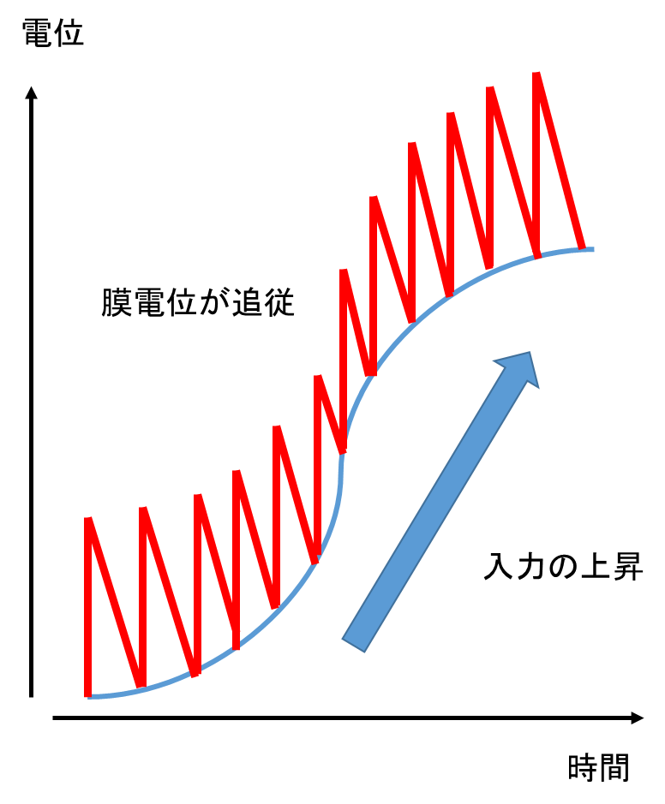

図8.2.2 Brandmanモデルの特徴

* + 1. ELLモデル

ELLにおけるニューロンモデルは，4.1.4節で示した2-compartment modelを採用している．このモデルは，弱電気魚の神経細胞の特徴である錐体ニューロンを再現するニューロンモデルの一つであり，1つの神経細胞をSoma部位とDendrite部位の2部位に分けてそれぞれの膜電位が相互干渉し発火していることから，本研究においてELL部位を表すのに最も適している．

　ELL層は，電気受容器層よりもニューロンの総数が少なくなっている．これは，魚の体表面に均一に分布する電気受容器の総数と魚の脳を構成するニューロンの個数を比較した場合に，魚の体表面に分布する電気受容器の総数のほうが大きいからである．したがって，本研究のモデルでは，ある１つのELLニューロンに対して，それに位置的に対応している電気受容器ニューロンは複数個存在する．

* + 1. NP/EGPモデル

　NPおよびEGPは，ELLの発火状態を積分して取得し，その発火状態に応じてELLに対してフィードバック信号を与える高次ニューロンである．このフィードバック信号は式(8.2.7)および式(8.2.8)によって与えられる．式中の添字のzは，NP or EGPを表す．

$w_{z}$ はELLニューロンとNPニューロン(Z=NP)，NPニューロンとEGPニューロン(Z=EGP)のシナプス荷重をそれぞれ表し， $I_{z}$ はZニューロンに対する入力であり，時刻tのELLのスパイク数(Z=NP)，NPのスパイク数(Z=EGP)を表す $S_{z}$ で定まる．

|  |  |  |
| --- | --- | --- |
|  | $$τ_{Z}\frac{dA_{Z}}{dt}=-A_{z}+w_{z}I_{z} ,$$ | (8.2.7) |

|  |  |  |
| --- | --- | --- |
|  |  | (8.2.8) |

* + 1. 刺激入力のモデル

2節で述べたように，弱電気魚は自身の自己発電器官により体表面を中心として周囲に電場を形成する．これによる電気刺激は，電気受容器細胞への入力となり，電気受容器細胞は電気刺激をスパイクへと変換して上位の神経細胞へと送る．今回，電気受容器は弱電気魚の体表面を頭から尾の方に向かって一次元配列を取っている．したがって，電気受容器が受ける電気刺激の電位*v*は式(8.2.9)のように表される．

|  |  |  |
| --- | --- | --- |
|  | $$v\left(t\right)=ci\left(t\right) ,$$ | (8.2.9) |

cは皮膚の抵抗値，iは皮膚を通過する電流を表す．これにより受けた電気刺激のうちEOD AMに応じたスパイクを上位の神経細胞へと伝達する．ここで，i番目の神経細胞へと伝搬する入力Iは時間的に変動する．5.4節に示したEOD AM刺激入力モデルを，最小二乗法によりガウシアンフィッティングを行い刺激入力とした．これにより，時間ごとに刻々変化するEOD AMを，その振幅(Amplitude)，分散(σ:Sigma)，中心値(Center)の3パラメータの変化と近似することが可能となる．角速度ω＝5π/18[rad/s]と仮定し，5度ごとのデータから式(8.2.10)，(8.2.11)のように線形補間を行った．

|  |  |  |
| --- | --- | --- |
|  | $$A_{t}=A_{θ}+tΔA_{θ-θ^{'}} \left(θ=0, 5, 10…\right) ,$$ | (8.2.10) |

|  |  |  |
| --- | --- | --- |
|  |  | (8.2.11) |

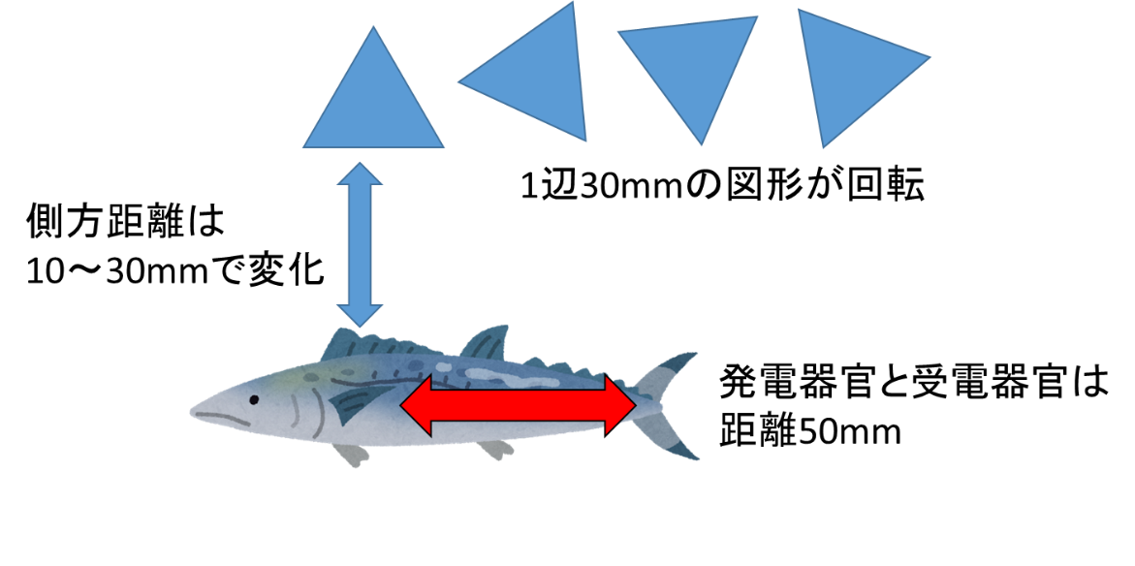

図8.2.3 刺激入力図

* + 1. パラメータの決定

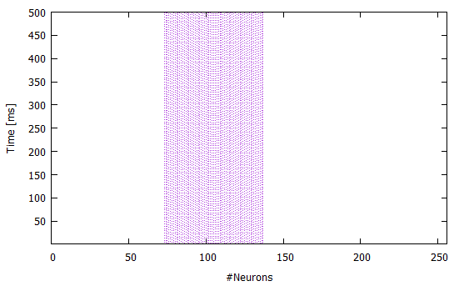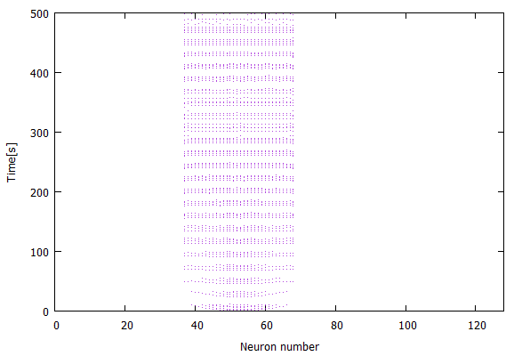　本研究に用いるモデルにおいて，ネットワーク上での神経結合入力のパラメータを決定するために， 8.2.4節で示したような刺激入力を与える場合において，物体と電気魚がともに静止している場合を想定した入力を与えた．定常的な電流を与えたとき，電気受容器側では入力の振幅，中心位置，分散に応じた応答が，ELL側では2-compartmentのバースト特性および，NP-EGPからの抑制入力によってバーストインターバルが生じる応答を得られるようにパラメータを設定した．その応答のラスタープロットを図8.2.4から図8.2.6に示す．

図8.2.4(A)　ELL，三角形，距離10mm

図8.2.4(B)　Receptor，三角形，距離10mm

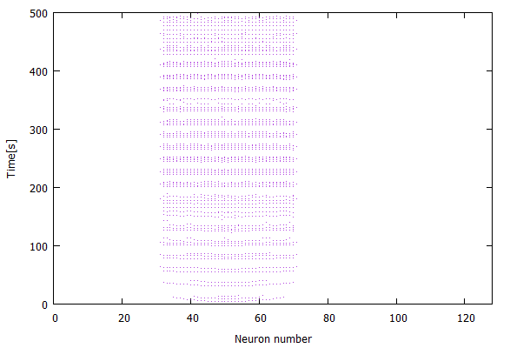

図8.2.5(A)　ELL，三角形，距離20mm

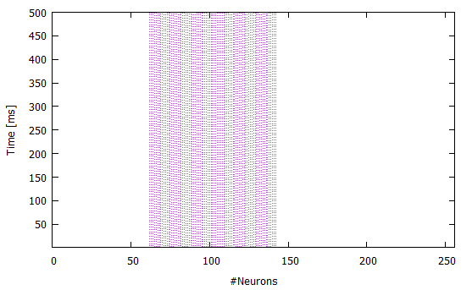

図8.2.5(B)　Receptor，三角形，距離20mm

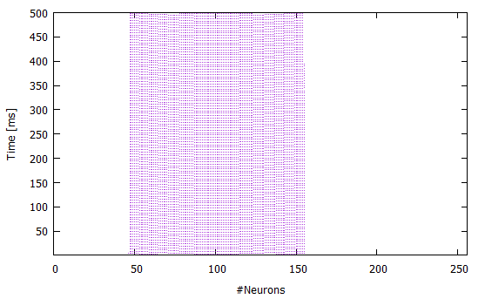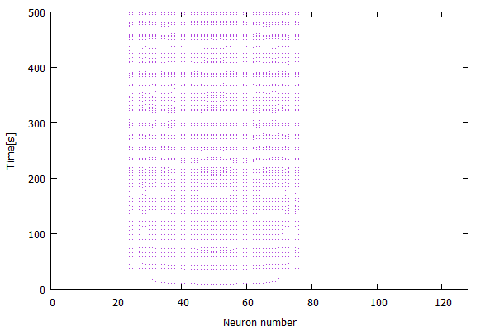図8.2.6(A)　ELL，三角形，距離30mm

図8.2.6(B)　Receptor，三角形，距離30mm

　定常的なガウシアン入力を与えた場合，電気受容器側ではその入力の振幅，中心位置，分散に応じた定常的な応答が得られた．またELL側では，ELL全領域の発火とNP-EGPから与えられる抑制によってインターバルを伴うバースト応答が出力された．しかし、図8.2.6(A)における100-200ms間の領域のように，一部バーストが成立しない区間が存在する．これは本モデルのNP-EGP部において，興奮と抑制のバースト間隔をコントロールするリズムメイカーの機能が備わっていない点に起因する．

* + 1. パラメータ値

　神経ネットワークに関するパラメータは，8.2.5節にて示した結果を得るよう調整を行った値を用いた．

|  |  |  |  |
| --- | --- | --- | --- |
| パラメータ | 値 | パラメータ | 値 |
| $$g_{Na,s}$$ | 55 | τ($n_{s}$) | 0.39ms |
| $$g_{Dr,s}$$ | 20 | τ($h_{d}$) | 1ms |
| $$g_{Na,d}$$ | 5 | τ($n_{d}$) | 0.9ms |
| $$g_{Dr,d}$$ | 15 | τ($p_{d}$) | 5ms |
| $V_{1/2}$ ($m_{∞,s}\left(V_{s}\right)$) | -40mV | $$g_{c}$$ | 1 |
| $V_{1/2}$ ($n_{∞,s}\left(V_{s}\right)$) | -40mV | κ | 0.4 |
| $V_{1/2}$ ($m_{∞,d}\left(V_{d}\right)$) | -40mV | $$V_{Na}$$ | 40mV |
| $V_{1/2}$ ($h_{∞,d}\left(V_{d}\right)$) | -52mV | $$V_{K}$$ | -88.5mV |
| $V_{1/2}$ ($n_{∞,d}\left(V_{d}\right)$) | -40mV | $$V_{leak}$$ | -70mV |
| $V_{1/2}$ ($p_{∞,d}\left(V_{d}\right)$) | -65mV | $$g_{leak}$$ | 0.18 |
| *k*($m_{∞,s}\left(V_{s}\right)$) | 3 | $C_{m}$ | 1μF |
| *k*($n_{∞,s}\left(V_{s}\right)$) | 3 | *dt* | 0.01ms |
| *k*($m_{∞,d}\left(V_{d}\right)$) | 5 | $$τ_{s}$$ | 20ms |
| *k*($h_{∞,d}\left(V_{d}\right)$) | -5 | $$τ_{EGP}$$ | 10ms |
| *k*($n_{∞,d}\left(V_{d}\right)$) | 5 | $$w_{s}$$ | 35 |
| *k*($p_{∞,d}\left(V_{d}\right)$) | -6 | $$w_{E}s_{i-1}, w_{E}s_{i+1}$$ | 28 |
| $$R_{water}$$ | $3.8×{10}^{2}$ Ω | $$w_{E}s_{i-2}, w_{E}s_{i+2}$$ | 3.5 |
| ω | 5π/18 rad/s | $$w_{EGP}$$ | 20 |
| θ | 1.0 | $$w_{NP}$$ | 20 |
| a | 1.0 | b | 5.0 |

# 魚の周囲の電場計算の結果

* 1. ガウシアンフィッティング

6章で示した電気魚を表現する数理モデルを利用して神経ネットワーク応答についてシミュレーションを行った．電気魚とその周囲環境によるEODとして，体長50mmの電気魚の側方距離10mm,20mm,30mmの地点で1辺30mmの図形が角速度ω＝5π/18[rad/s]で回転していると仮定し，0度より5度ずつ間隔を取り計測を行った．凡例として，側方距離20，角度30度の場合の三角形と四角形によって生じる体表面を横切る電位差(電気イメージ)のデータを示す(図9.1.1)．

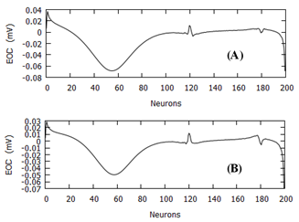

Rostro-caudal location(x0.1cm)

Rostro-caudal location(x0.1cm)

図9.1.1 電気イメージ

(A)三角形　(B)四角形

また，これらのデータにより得られるEOD AMにおいてPython言語のScipyライブラリーに含まれるoptimize.leastsq関数を用いてガウシアンフィッティングを行い，角度を変化させた場合の振幅(Amplitude)，分散(σ:Sigma)，中心値(Center) の3パラメータの変化を取得し，三角形と四角形の場合それぞれにおいて電気受容器とELLネットワークの応答を測定した．

* 1. 三角形の場合

　三角形の場合において，各角度のEODに対して側方距離を10mm，20mm，30mmと変化させ，それぞれガウシアンフィッティングを行った場合の各パラメータの変化を測定した(図9.2.1，図9.2.2，図9.2.3)．

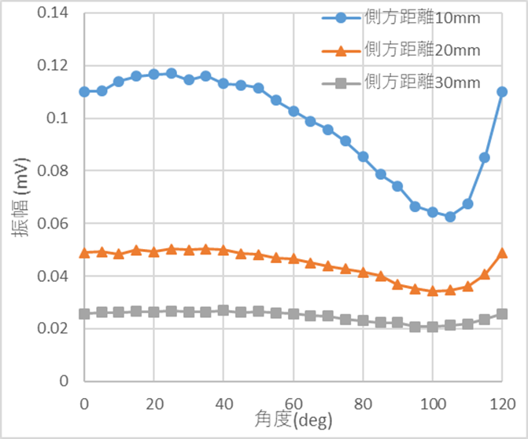

図9.2.1 三角形の振幅変化

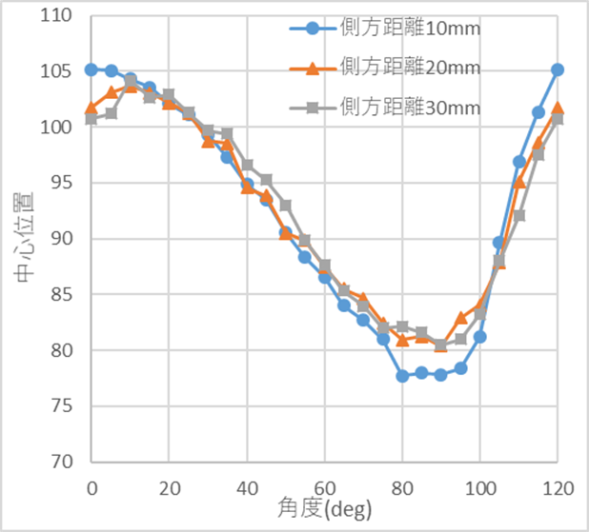

図9.2.2 三角形の中心位置変化

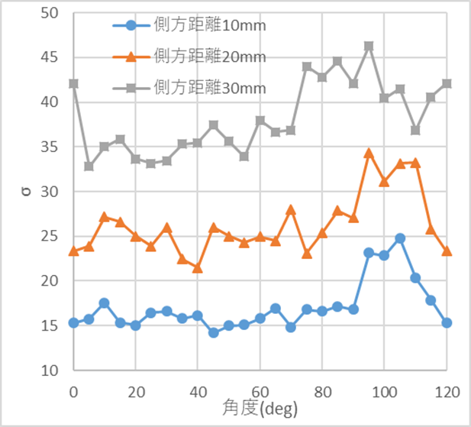

図9.2.3 三角形の分散σ変化

　この結果における各変化項目において，振幅変化は距離が近くなるほど大きくなる反比例の関係があり，分散σは距離が離れるほど大きくなる比例の関係がある．中心位置の変化は距離には依存せず，どの距離においても似た変化をしていることが示された．

* 1. 四角形の場合

　四角形の場合も三角形と同様に，各角度のEODに対して側方距離を10mm，20mm，30mmと変化させ，それぞれガウシアンフィッティングを行った場合の各パラメータの変化を測定した(図9.3.1，図9.3.2，図9.3.3)．

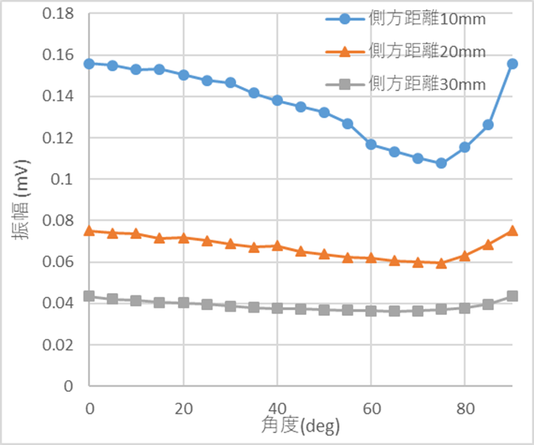

図9.3.1 四角形の振幅変化

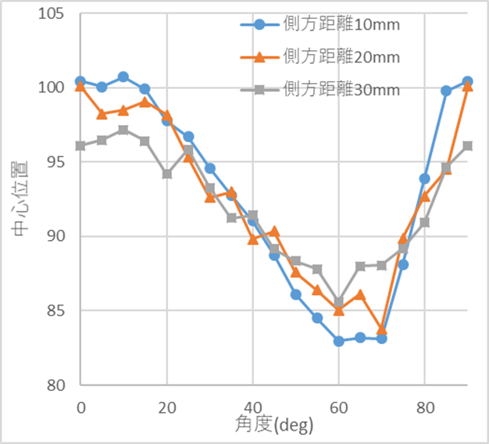

図9.3.2 四角形の中心位置変化

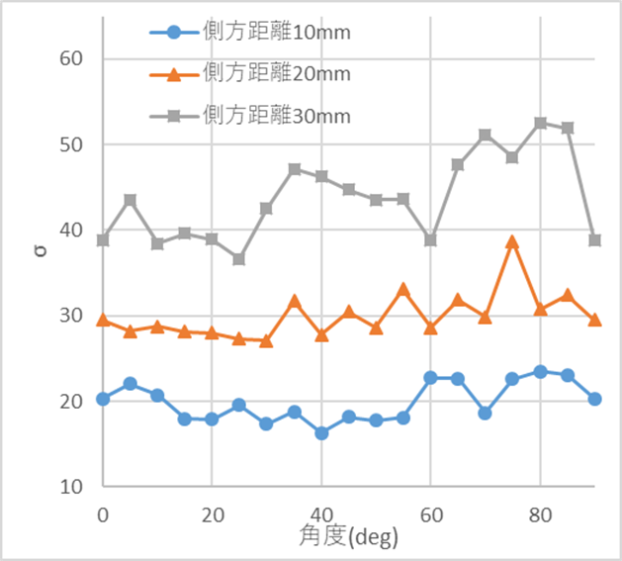

図9.3.3 四角形の分散σ変化

　四角形の場合でも，三角形と変わらない特徴が現れた．振幅変化は距離が近くなるほど大きくなる反比例の関係があり，分散σは距離が離れるほど大きくなる比例の関係がある．中心位置の変化は距離には依存せず，どの距離においても似た変化をしていることが示された．

* 1. 三角形と四角形の電気イメージの特徴

　これまでの節では，三角形と四角形それぞれ1周期となる120度と90度のデータを記載しているが，これが魚の周囲で360度回転する場合を考える．8章にて示した魚の周囲の電場計算結果のうち，距離10mmの場合において振幅，中心位置，分散σの変化をそれぞれ360度分プロットしたものを図9.4.1，図9.4.2，図9.4.3に示す．

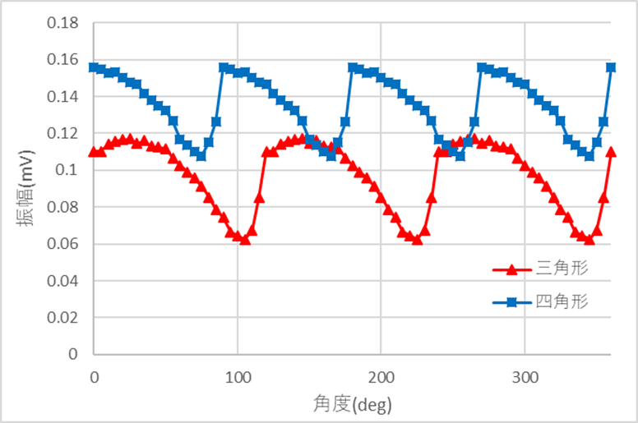

図9.4.1 三角形と四角形の振幅の変化

　これより，すべてのパラメータについて四角形においては90度に一回，三角形には120度に一回ピークが現れていることが示された．図10.4.1から振幅においては四角形が三角形より大きい値を呈している．これは，電場の計算対象となる領域のうち四角形のほうが三角形の約2倍の面積を占めていることが影響しているためと考えられる．また図10.4.2より中心位置については，四角形はよりも三角形の方が振動の幅が大きい．これは，魚が刺激を受ける場合において，三角形の方が角度ごとの受容位置の変化が大きいことを示す．図10.4.3では，分散σは四角形と三角形で大きく形状が変化することが示されている．三角形は15度ほどの間継続する鋭いピークを出すのに対して，四角形は分散が相対的に大となる領域と小となる領域が45度ごとに切り替わっている．

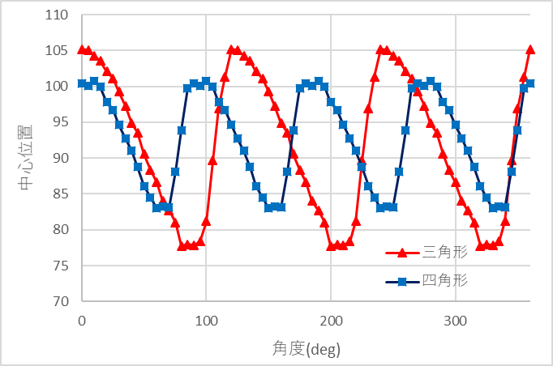

Caudal→

←Rostral

図9.4.2 三角形と四角形の中心位置の変化

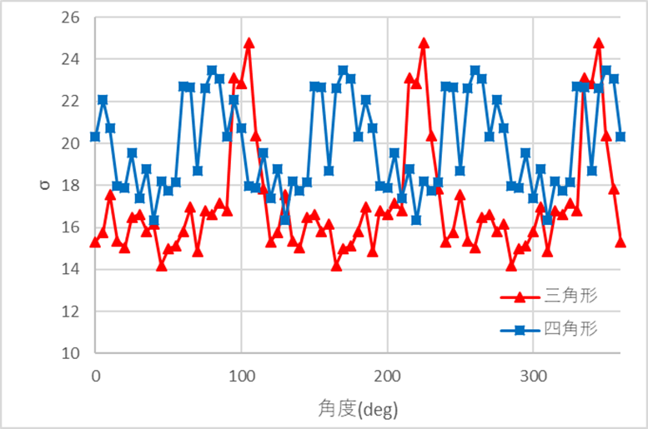

図9.4.3 三角形と四角形の分散σの変化

# 神経システムにおける物体形状のコーディング

* 1. 電気受容器の応答結果

**(A)三角形**

この測定によって得られたEOD変化を，6.5節にて示した線形補完法によって時間変化データに編集し，刺激入力として電気受容器に与えた．そのときの側方距離10mm，20mm，30mmの場合の応答結果のうち，側方距離10mmにおける実際の電気受容器の1000-1300ms間の応答ラスタープロットの凡例を図10.1.1(A)，全領域での応答ラスタープロットを図10.1.1(B)に示す．PSTHとISIにて示したものを図10.1.4，図10.1.5，図10.1.6に示す．

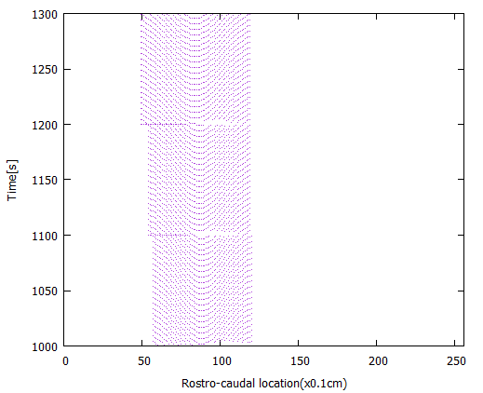

図10.1.1 (A) 1000-1300msでの三角形の受容器応答のラスタープロット(距離10mm)

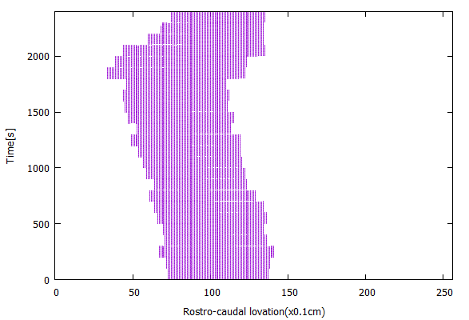

図10.1.1 (B) 全領域での三角形の受容器応答のラスタープロット(距離10mm)

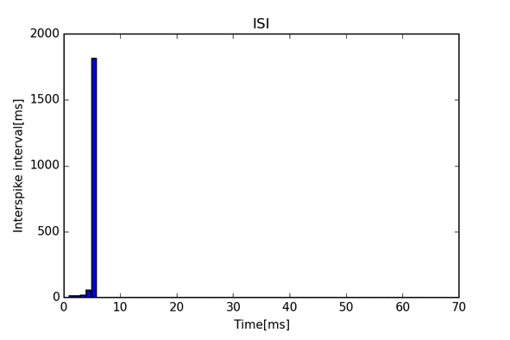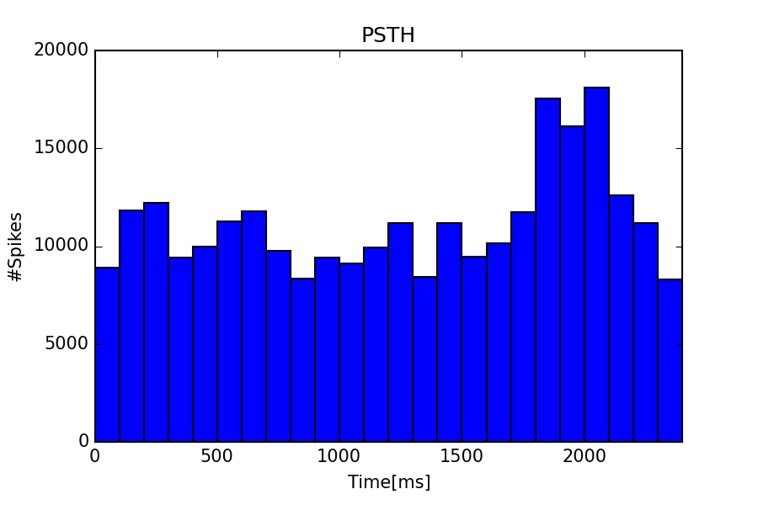

(B)

(A)

図10.1.2 三角形の電気受容器応答(距離10mm)

(A)PSTH　(B)ISI

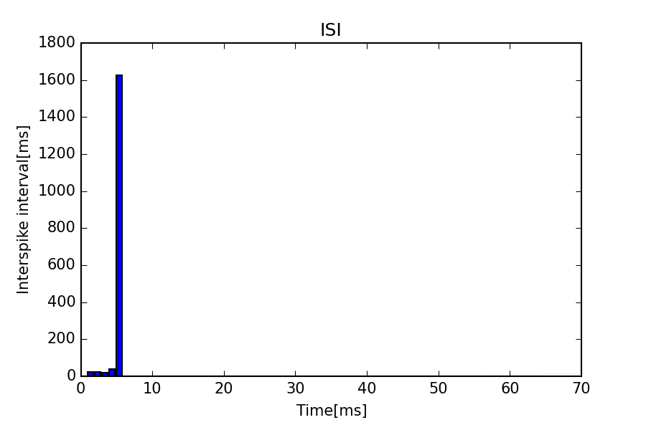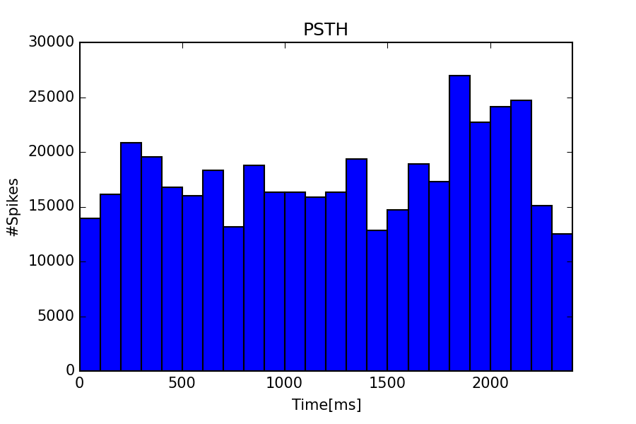

(B)

(A)

図10.1.3 三角形の電気受容器応答(距離20mm)

(A)PSTH　(B)ISI

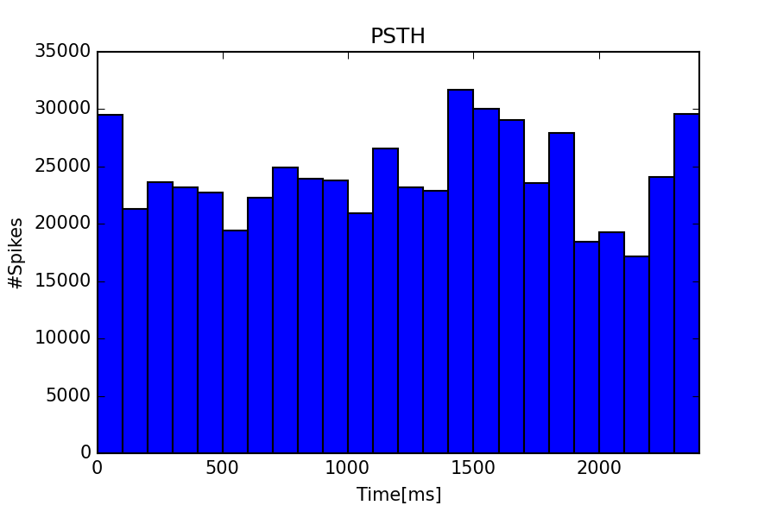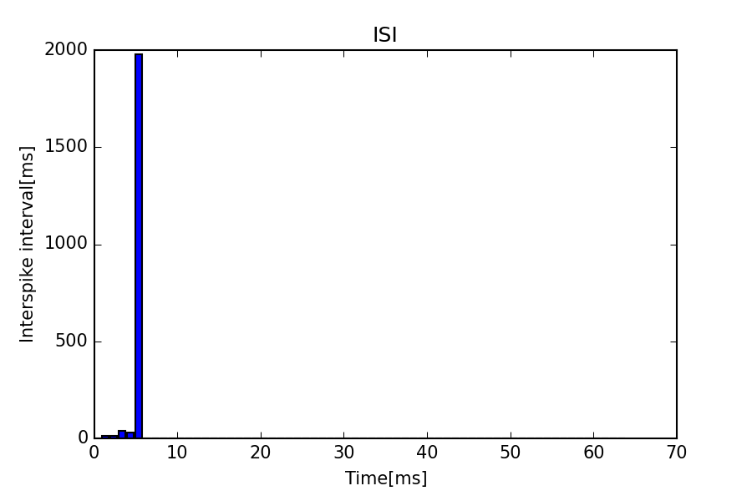

(B)

(A)

図10.1.4 三角形の電気受容器応答(距離30mm)

(A)PSTH　(B)ISI

　この結果において，電気受容器側ではISIは距離にかかわらず同じ特徴の応答をするが，PSTH応答について，距離が10mmの場合に時間1800msから2100msで継続するピークが現れていることが示された．距離が20mmの場合でもピークは見られるが，距離10mmの場合と比較して全体の平均値との差は小さくなり，距離30mmの場合においてピークは全体の平均値と比べて小さくなっている．

(B)四角形

四角形の場合のおいても三角形と同様に，8.3節の測定によって得られたEOD変化を，6.5節にて示した線形補完法によって時間変化データに編集し，刺激入力として電気受容器に与えた．そのときの側方距離10mm，20mm，30mmの場合の応答結果のうち，側方距離10mmにおける実際の電気受容器の1000-1300ms間の応答ラスタープロットの凡例を図10.1.5(A)に，全領域のラスタープロットを図10.1.5(B)に示す．PSTHとISIにて示したものを図10.1.6，図10.1.7，図10.1.8に示す．

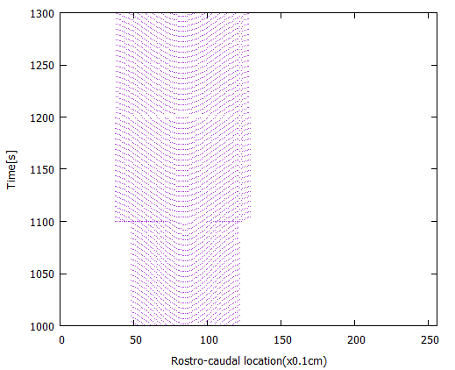

図10.1.5 (A) 1000-1300msでの 四角形の受容器応答のラスタープロット(距離10mm)

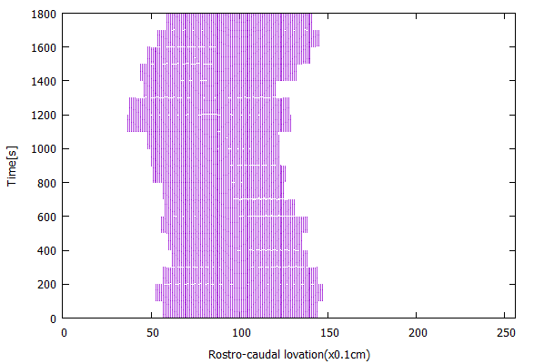

図10.1.5 (B) 全領域での四角形の受容器応答のラスタープロット(距離10mm)

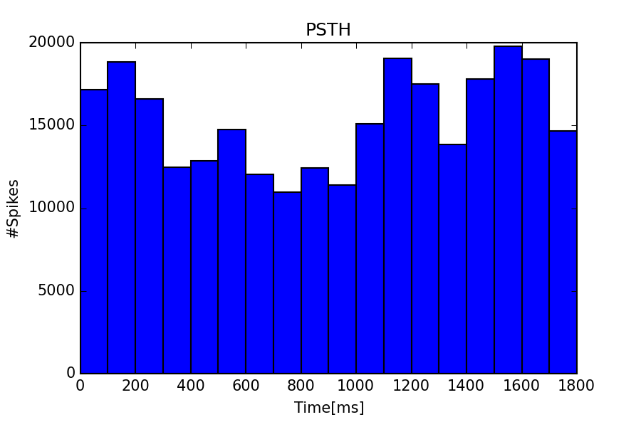

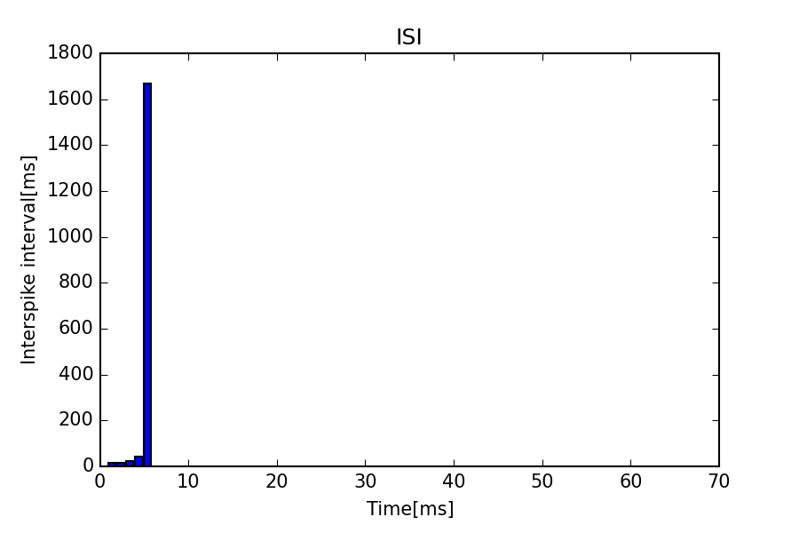

(B)

(A)

図10.1.6 四角形の電気受容器応答(距離10mm)

(A)PSTH　(B)ISI

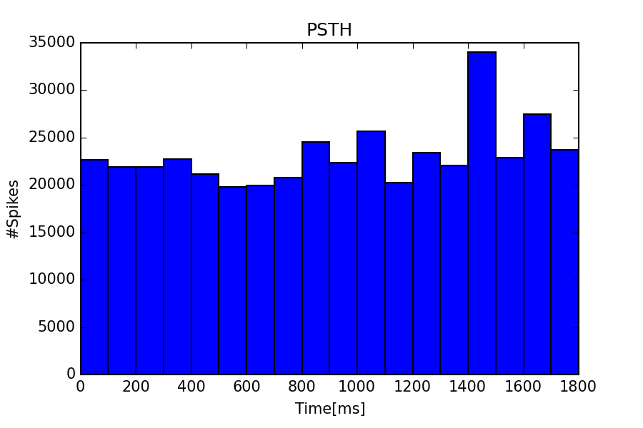

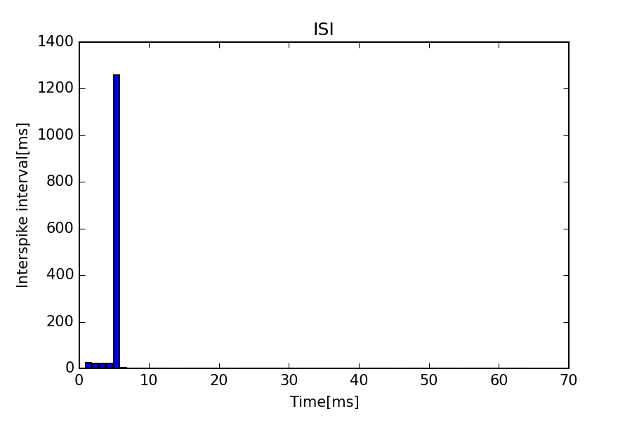

(B)

(A)

図10.1.7 四角形の電気受容器応答(距離20mm)

(A)PSTH　(B)ISI

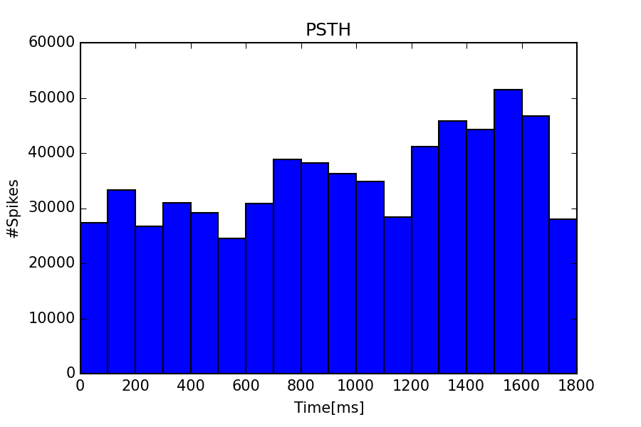

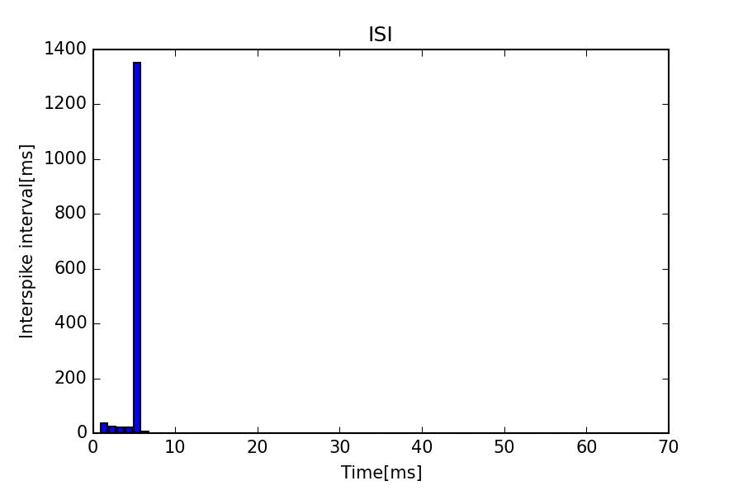

(B)

(A)

図10.1.8 四角形の電気受容器応答(距離30mm)

(A)PSTH　(B)ISI

　この結果において，電気受容器側では三角形と同様にISIは距離にかかわらず同じ特徴の応答をする．ただしPSTH応答について，距離が10mmの場合に時間200ms，1100ms，1500msの項にて3つピークが現れていることが示された．距離が20mmの場合では1400msの場合に大きなピークを検出した．距離30mmの場合において全体の発火数は小さくなり，穏やかなピークを出力した．

* 1. ELLの応答結果

(A)三角形

9.1節では，EODを与えた場合の電気受容器について応答を見た．本節では，それに連動するELLネットワークの応答について示す．時間的に変化するEODを入力刺激として与えた場合の側方距離10mm，20mm，30mmの場合の応答結果のうち，側方距離10mmにおけるELLの1000-1300ms間応答ラスタープロットの凡例を図10.2.1(A)，全領域の応答ラスタープロットを図10.2.1(B)に示す．PSTHとISIにて示したものを図10.2.2，図10.2.3，図10.2.4に示す．

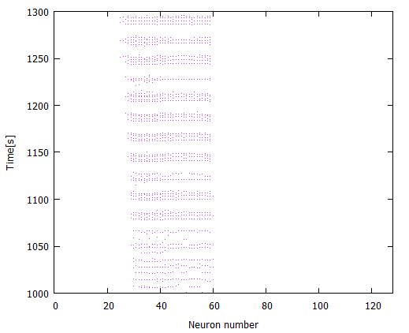

図10.2.1(A) 1000-1300ms での三角形のELL応答のラスタープロット(距離10mm)

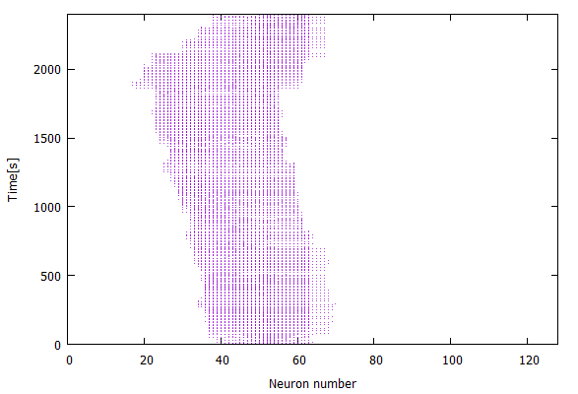

図10.2.1 (B) 全領域での三角形のELL応答のラスタープロット(距離10mm)

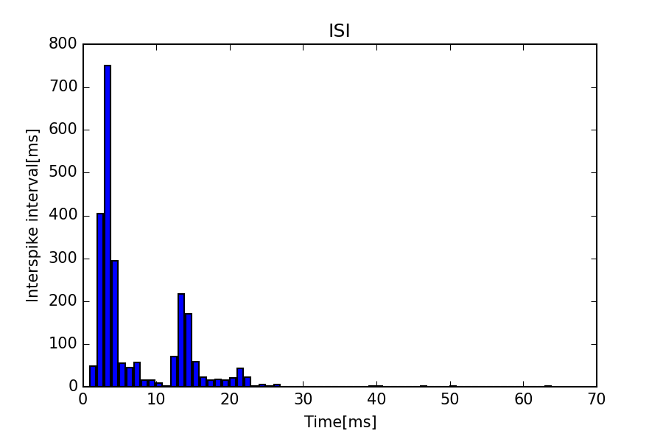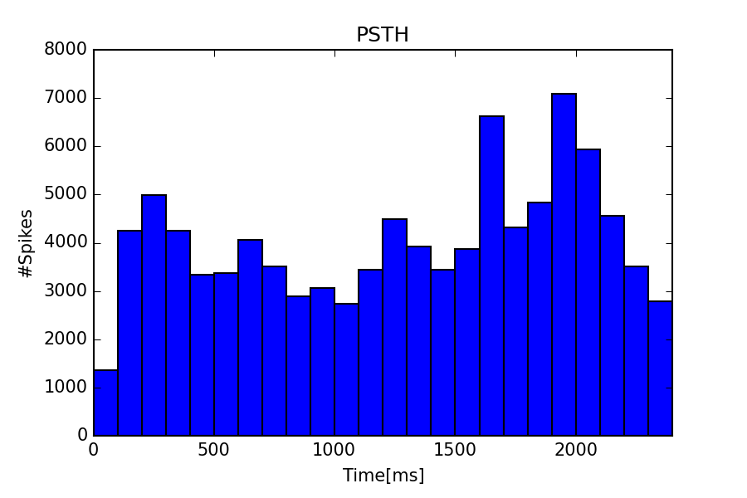

(A)

(B)

図10.2.2 三角形のELL応答(距離10mm)

(A)PSTH　(B)ISI

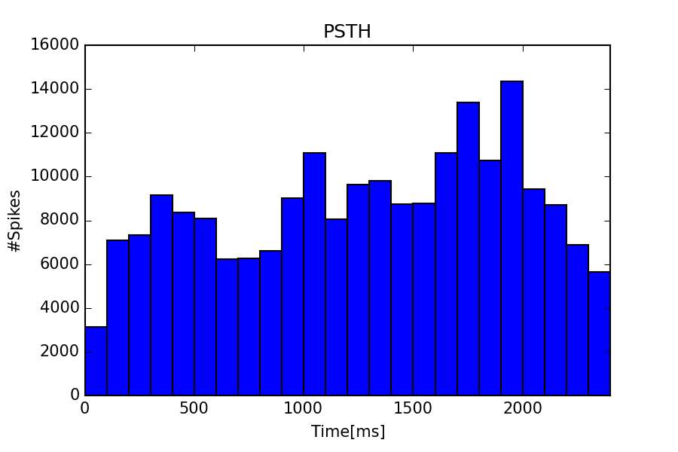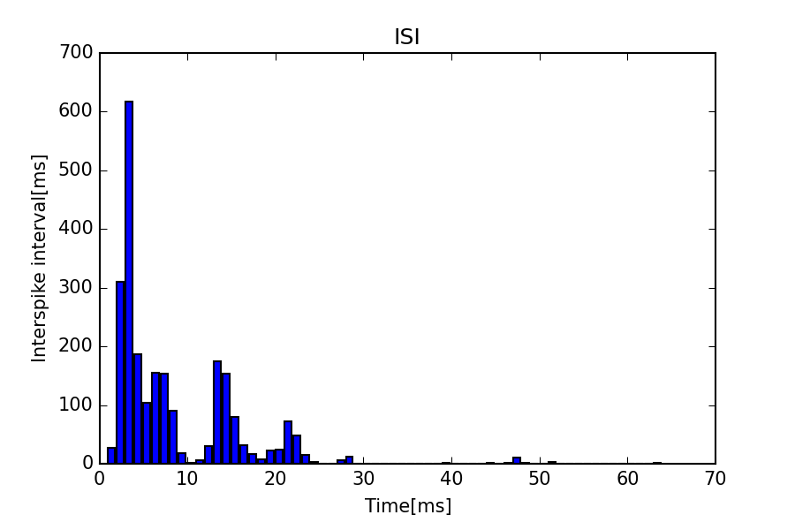

(A)

(B)

図10.2.3 三角形のELL応答(距離20mm)

(A)PSTH　(B)ISI

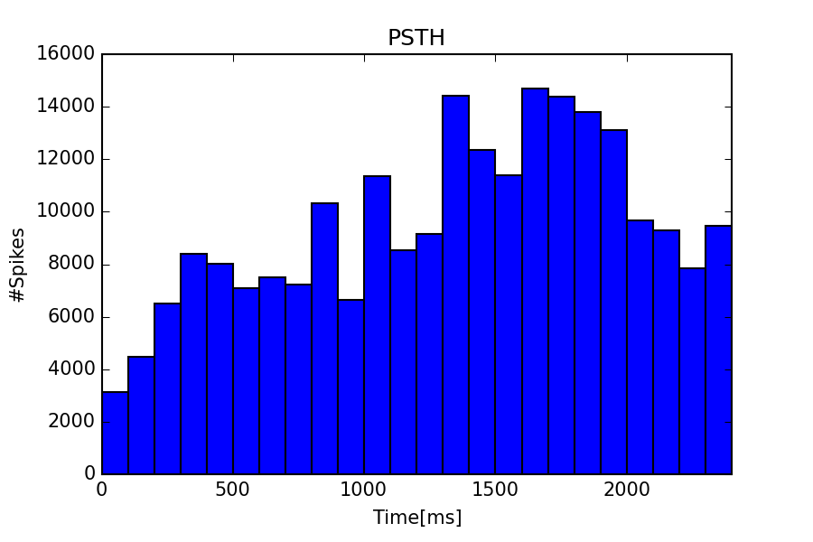

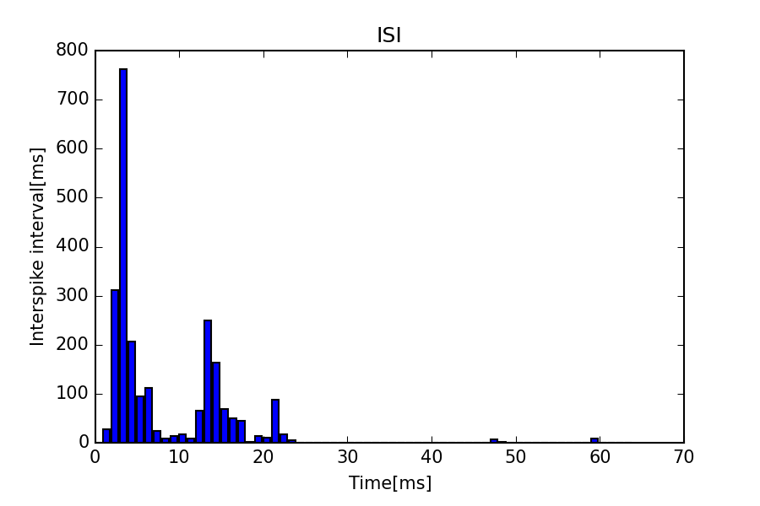

(A)

(B)

図10.2.4 三角形のELL応答(距離30mm)

(A)PSTH　(B)ISI

この結果にでは，ELLではバーストタイプニューロンモデルの2-compartmentを利用していることから，ISIでは3msにファーストピークを，14ms付近にセカンドピークが現れる特徴が全ての距離において得られたが，距離ごとにおける優位な差は得られなかった．

PSTH応答については，電気受容器で距離が10mmの場合に時間1800msから2100msで継続するピークが現れていたが，ELL側ではそれが1900msの範囲に現れる１つのピークとして集約された．またすべての距離で，電気受容器のPSTH応答がピークとならない領域で一定の値を保っていたのに対して，1000ms付近の領域で最小をとることが示された．

(B)四角形

四角形の場合も同様に，9.2節で示した電気受容器応答に伴うELLの応答について応答を見た．時間的に変化するEODを入力刺激として与えた場の側方距離10mm，20mm，30mmの場合の応答結果のうち，側方距離10mmにおけるELLの1000-1300ms間応答ラスタープロットの凡例を図10.2.5(A)，全領域の応答ラスタープロットを図10.2.5(B)に示す．に示す．PSTHとISIにて示したものを図10.2.6，図10.2.7，図10.2.8に示す．

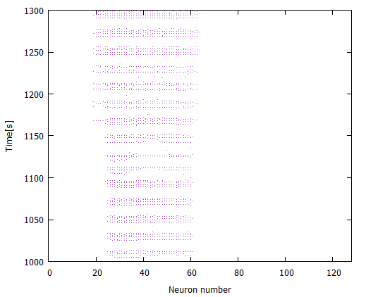

図10.2.5 (A) 1000-1300msでの四角形のELL応答のラスタープロット(距離10mm)

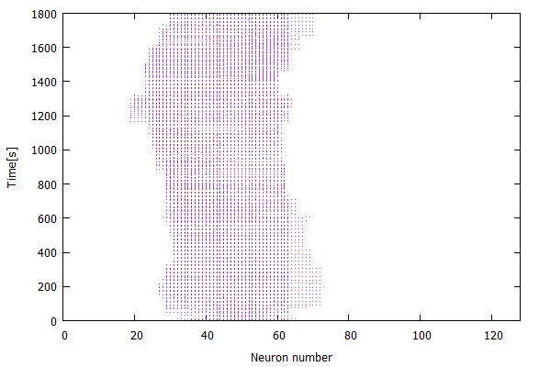

図10.2.5 (B) 全領域での四角形のELL応答のラスタープロット(距離10mm)

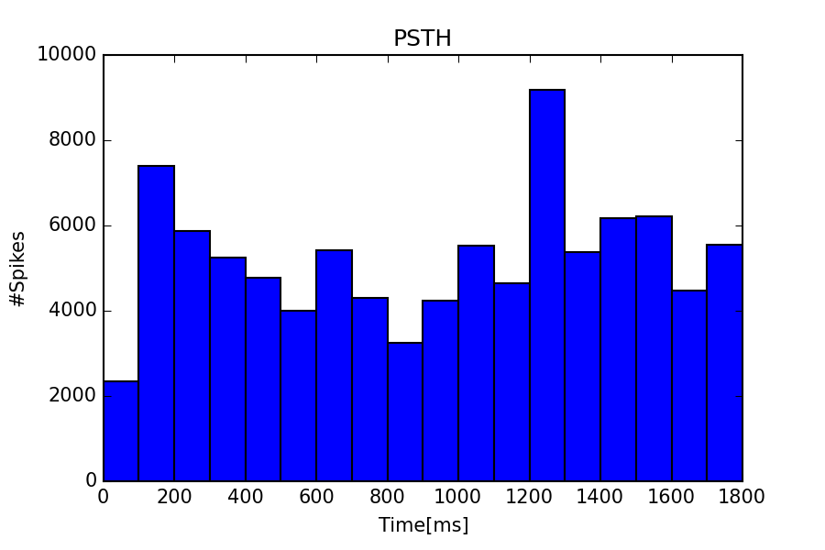

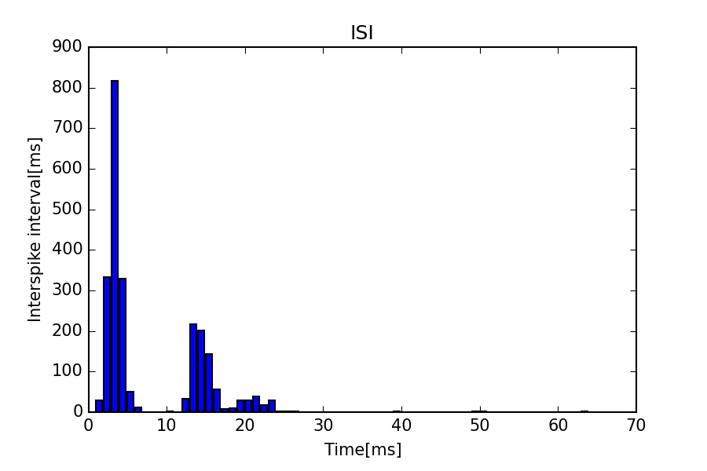

(A)

(B)

図10.2.6 四角形のELL応答(距離10mm)

(A)PSTH　(B)ISI

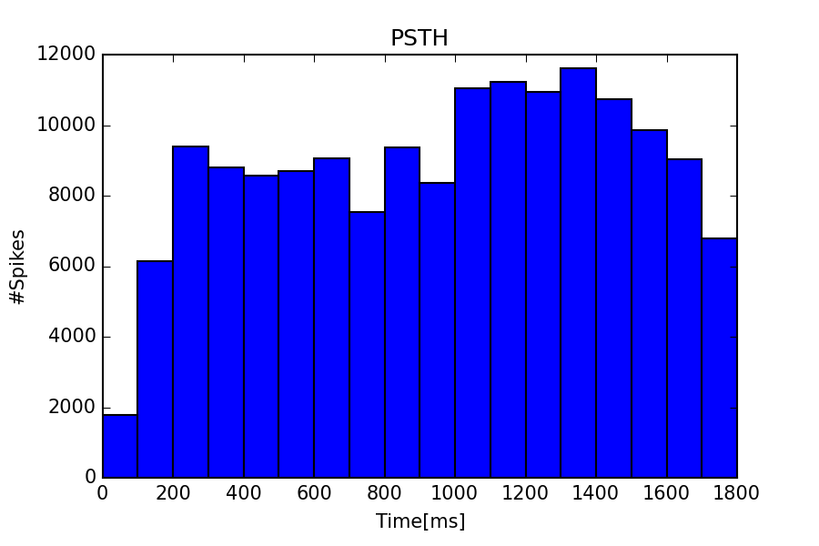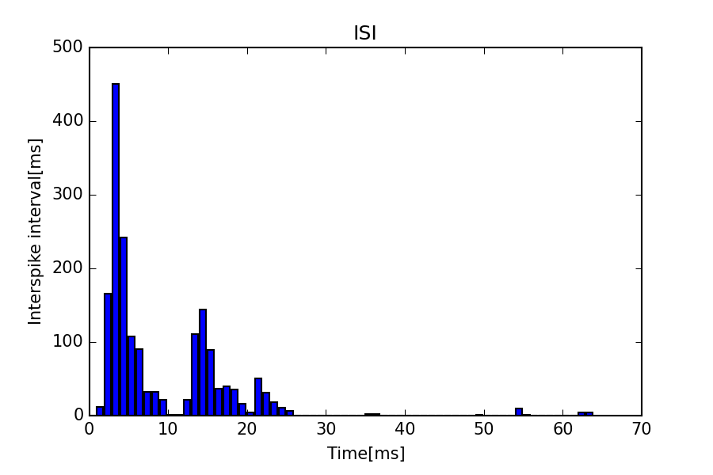

(A)

(B)

図10.2.7 四角形のELL応答(距離20mm)

(A)PSTH　(B)ISI

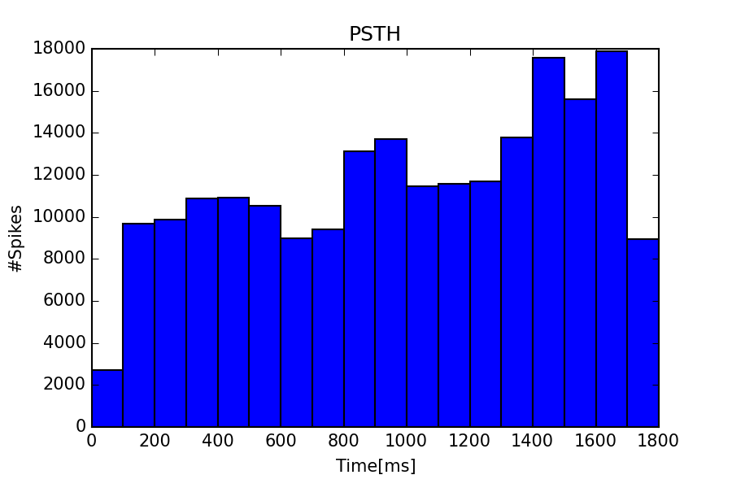

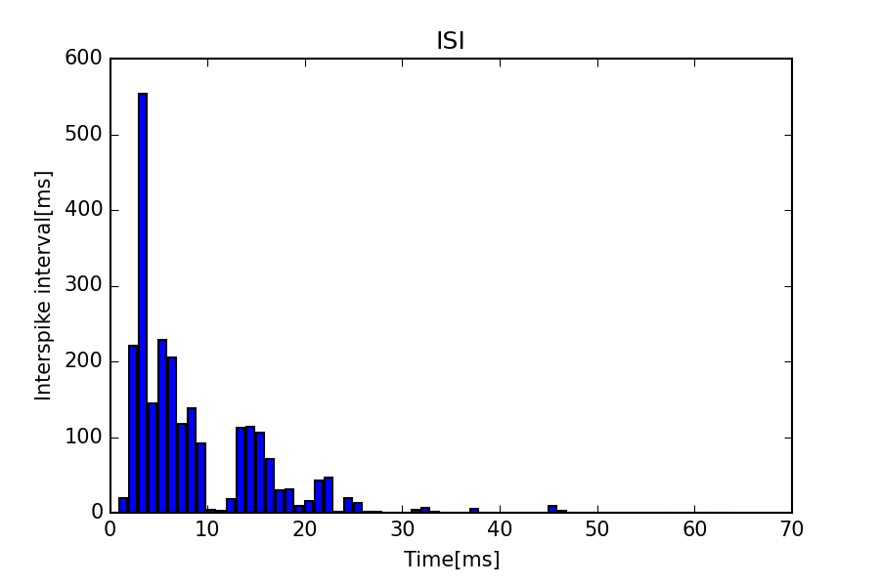

(A)

(B)

図10.2.8 四角形のELL応答(距離30mm)

(A)PSTH　(B)ISI

この結果にでは，ELLではバーストタイプニューロンモデルの2-compartmentを利用していることから，ISIでは3msにファーストピークを，14ms付近にセカンドピークが現れる特徴が得られたが，セカンドピークは三角形の場合ほど鮮明には表れていない．

PSTH応答については，電気受容器・距離10mmの場合で現れる200ms，1100ms，1500msの項にて同程度の3つピークが現れていたが，ELL側ではそれが１つのピークとして集約された． また距離10mmの場合で，三角形の場合と同様に，電気受容器のPSTH応答がピークとならない領域で一定の値を保っていたのに対して，800ms付近の領域で最小をとることが示された．

* 1. 形状認識のメカニズム

(A)距離が近い場合

9.1節から9.4節で得られた結果より，三角形と四角形のそれぞれの場合において，電気受容器とELLの応答が示された．8.4節で示した四角形と三角形のEOD AMの差異がどのように電気受容器とELLで処理されるかのメカニズムを検証する．

　図10.3.1に，9.1節および9.2節より示された距離10mmの場合の電気受容器の応答結果について，四角形と三角形それぞれで360度回転させた場合のPSTH応答をプロットしたものを示す．横軸は，時間ごとの変化をω＝5π/18[rad/s]として角度に編集している．

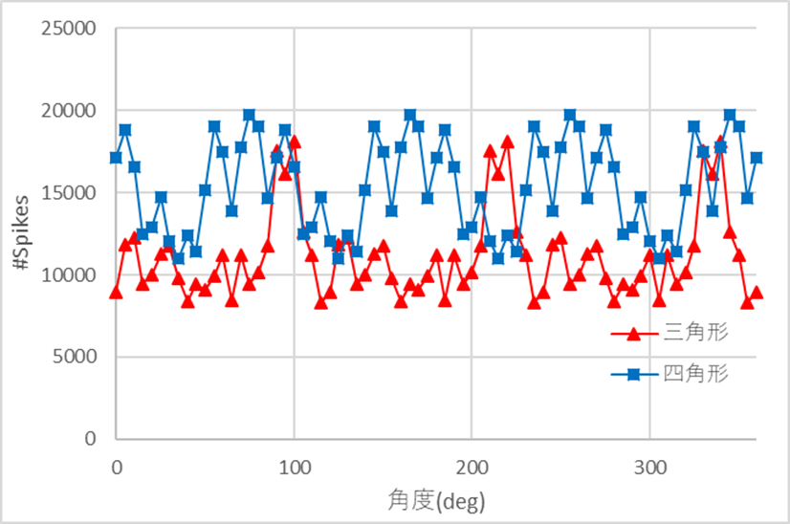

図10.3.1 三角形と四角形の電気受容器側のPSTH(側方距離10mm)

三角形は120度に一回15度ほどの間継続する鋭いピークを出すのに対して，四角形は発火数が相対的に大となる領域が60度継続した後，小となる領域が30度だけ周期的に表れる．これは，8.4節にて示した項目のうち，分散σの特徴を強く反映している．これは，分散σの大きさに比例して刺激入力に応答する領域が広がってニューロンの個数が増加することが，全体の発火のなかで振幅や中心位置の変化による発火数変化より大きな要因となることを示している．

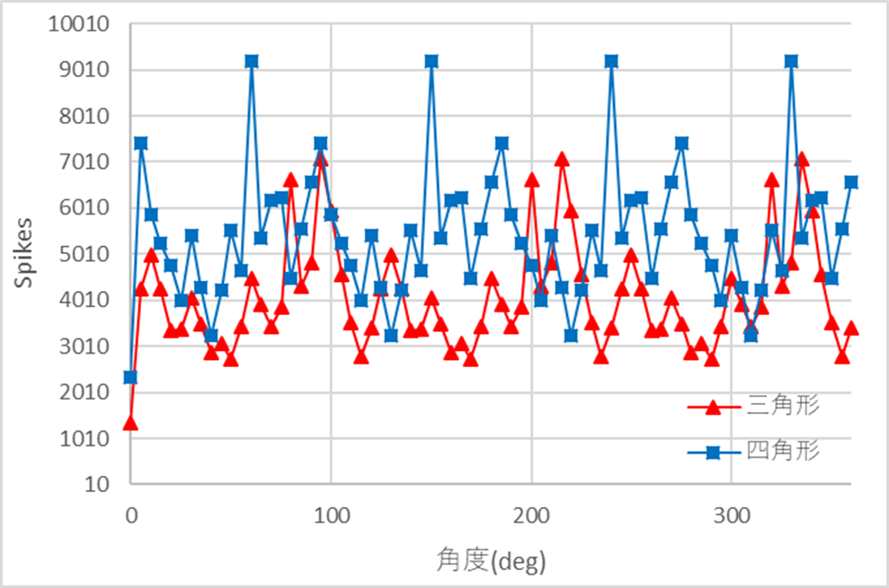

図10.3.2 三角形と四角形のELLのPSTH(側方距離10mm)

図10.3.2では9.1節および9.2節より示された距離10mmの場合のELLの応答結果について，四角形と三角形それぞれで360度回転させた場合のPSTH応答をプロットしたものを示す．これを図10.5.1と比較すると，四角形側では発火数が相対的に大となる領域が60度継続した後，小となる領域が30度だけ周期的に表れていたものが，90度ごとにファーストピークとセカンドピークが現れるという形に変化する．三角形側では，15度ほどの間継続していたピークがファーストピークとセカンドピークに分離されていることが示された．

　このことから，ELL側では電気受容器で得たピークをより明瞭な形で処理を行い，強いピークが現れる周期が90度に一回であるか120度に一回であるかを明らかにしている．このピークが現れる周期を電気魚は認識し，物体の形状を認識していることを示唆している．

(B)距離が遠い場合

距離が10mmの場合と同様に，9.1節および9.2節より示された距離20mmの場合の電気受容器の応答結果について，四角形と三角形それぞれで360度回転させた場合のPSTH応答をプロットしたものを示す．横軸は，時間ごとの変化をω＝5π/18[rad/s]として角度に編集している．

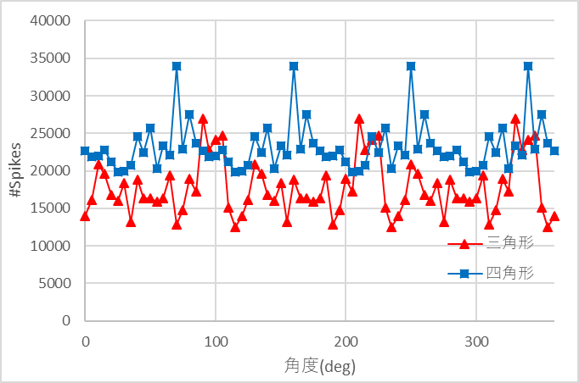

図10.3.3 三角形と四角形の電気受容器側のPSTH(側方距離20mm)

三角形は120度に一回20度ほどの間継続する鋭いピークを出すのに対して，四角形は90度に一回鋭いピークを出す．これは，8.4節にて示した項目のうち，分散σが急激に上昇する部位の特徴を強く反映している．

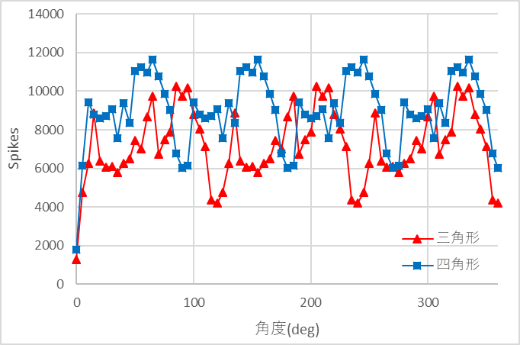

図10.3.4 三角形と四角形のELLのPSTH(側方距離20mm)

図10.3.4では，図10.3.2と同様に側方距離20mmの場合のELLの応答結果について，四角形と三角形それぞれで360度回転させた場合のPSTH応答をプロットしたものを示す．これを電気受容器の応答である図10.3.3と比較すると，三角形，四角形ともにピーク部がブロードになっている．これは，側方距離が20mmのとき，電気受容器で現れた単一のピークを数百ms継続するピークに変換することによって，全体の発火バランスを整えているということがいえる．

　このことから，距離が遠いとき，ELL側では電気受容器で得たピークをブロードな形になるよう処理を行うことで，発火が少ない領域と発火が多くなる領域を明瞭に区分けし，ピークが現れる周期をより明らかにする効果があることを示唆する．

次に，側方距離が20mmの場合と同様に，側方距離30mmの場合の電気受容器の応答結果について，四角形と三角形それぞれで360度回転させた場合のPSTH応答をプロットしたものを示す．横軸は，時間ごとの変化をω＝5π/18[rad/s]として角度に編集している．

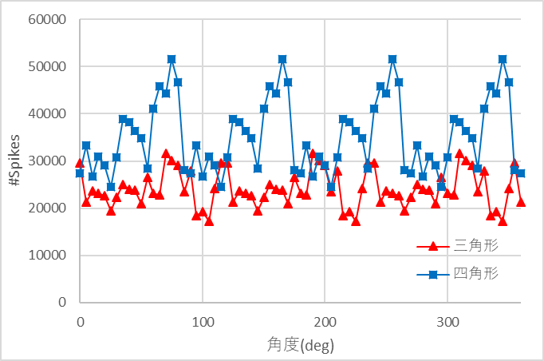

図10.3.5 三角形と四角形の電気受容器側のPSTH(側方距離30mm)

四角形は90度に一回20度ほど継続するピークを出すのに対して，三角形側では角度ごとの特徴に乏しい．これは，側方距離が30mmの場合において，四角形と比較して面積の小さい三角形は角度ごとによる電場の歪みを微小にしか感じ取ることができないということを示唆している．

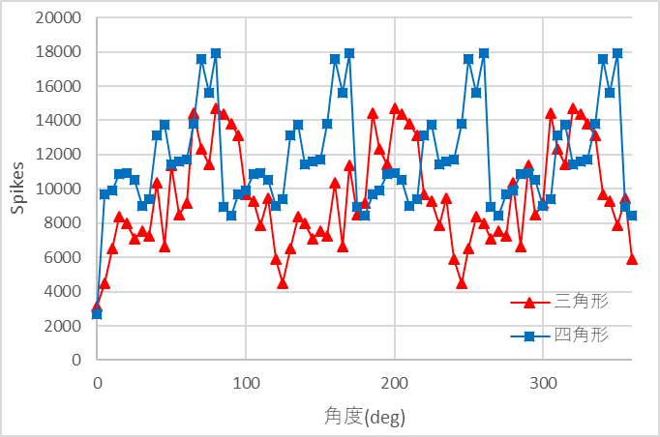

図10.3.6 三角形と四角形のELLのPSTH(側方距離30mm)

図10.3.6もまた，図10.3.2と同様に側方距離10mmの場合のELLの応答結果について，四角形と三角形それぞれで360度回転させた場合のPSTH応答をプロットしたものを示す．これを電気受容器の応答である図10.3.5と比較すると，電気受容器では角度ごとの特徴に乏しかった三角形の応答について，ELLでは120度に一度現れるピークがコードされており，四角形では電気受容器の応答の時点で現れていたピークをより明瞭にしている．これは，側方距離が30mmのとき，電気受容器では微小にしか得られなかった角度ごとの発火数の特徴を，ELL部ではそれを明瞭に表すために要素抽出が行われていることを示す．

　このことから，距離が遠く電気受容器の発火数変化が乏しかったとき，ELLではその変化を捉え発火数の時間変化で表現することで，ピークの現れる周期を明瞭にする効果があることを示唆する．

# 電気魚に関わる結論

　弱電気魚の電気感覚系について，それを再現するニューラルネットワークモデルを生理学的な検証のもと作成し計算を行うことによって，以下の結果を得た．

1. 物体によって現れる魚の周囲の電気受容器に入力される電場の振幅，中心位置の変化，分散σの3つの特性に特徴の違いと周期性が現れる．
2. 形状によって現れるパラメータのうち，分散σの変化が特に電気受容器の応答に影響を与える．
3. ELLネットワーク内部では，この電気受容器の応答によって現れる周期性をより明瞭な形になるよう処理することによって，弱電気魚は体の周囲にある物体の形状を正確に識別している．

# 参考文献

[1] 川崎雅司, “電気魚のニューロエソロジー　―混信回避行動の神経機構―, “ 科学, 岩波書店, Vol59, No7 437-445, July (1989)

[2] V.K.Pallipuram, M.Bhuiyan, M.C.Smith, A comparative study of GPU programming models and architectures using neural networks, J Supercomput (2012) 61:673–718

[3] 藤田 一寿, 阿部祐貴, 小野寺洸哉, 樫森与志喜, GPGPUによる刺激から神経活動までを再現するシミュレーションの高速化, 社団法人電子情報通信学会，信学技報(IEICE, Technical Report) 115, 83-88 (2016)

[4] K.Fujita, Y.Kashimori ,T.Kambara, Spatiotemporal burst coding for extracting features of spatiotemporally Varying stimuli, Biol Cybern(2007) 97:293-305

[5] K.Fujita, Y.Kashimori, Population coding of electrosensory stimulus in receptor network, Neurocomputing 69 1206-1210 (2006)

[6] R.Brandman, Maek E.Nelson, A Simple Model of Long-Term Spike Train Regulation, Neural Computation 14, 1575-1507 (2002)

[7]A.L. Hodgkin and A.F. Huxley. A quantitative description of membrane current and its application to conduction and excitation in nerve. J Physiol, Vol. 117, No. 4, pp 500-44 (1952)

[8] B.Doiron, at el., Ghostbursting: A Novel Burst Mechanism, Journal of Computational Neuroscience 12, 5-25 (2002)

[9] Modeling the electric image produced by objects with complex impedance in weakly electric fish, Biol cybern 103 105-118 (2010)

[10] Eugene M. Izhikevich, Simple Model of Spiking Neurons, IEEE TRANSACTIONS ON NEURAL NETWORKS, VOL. 14, NO. 6 (2003)

[11] K.Wada and Y.Sakaguchi, Repetitive firing of a model motoneuron: Inhibitory effect of a Ca-activated potassium conductance on the slope of the frequency-current relationship, Neuroscience Research Vol. 57(2), pp 259-267 (2007)

# 謝辞

　本研究を進めるにあたり，日頃より丁寧な指導をいただいた樫森与志喜先生に心より感謝の意を表します．また，様々な形で研究をサポートしていただいた藤田一寿先生に深く感謝いたします．そして3年間ゼミを通じて多くの議論や知識を頂いた樫森研究室の皆様，ならびに研究の基礎から心身の育成に至るまで熱心にご指導いただいた電気通信大学 基盤理工学専攻の先生各位におかれましては，感謝の念にたえません．本当にありがとうございました．

付録

# 学会要旨

